|  |  |  |  |  |  |  |  |  |  |  |  |  |  |  |  |  |  |  |  |  |  |  |  |  |  |  |  |  |  |  |  |  |  |  |  |  |  |  |  |  |  |  |  |  |  |  |  |  |  |  |  |  |  |  |  |  |  |  |  |  |  |  |  |  |  |  |  |  |  |  |  |  |  |  |  |  |  |  |  |  |  |  |  |  |  |  |  |  |  |  |  |  |  |  |  |  |  |  |  |  |  |  |  |  |  |  |  |  |  |  |  |  |  |  |  |  |  |  |  |  |  |  |  |
| --- | --- | --- | --- | --- | --- | --- | --- | --- | --- | --- | --- | --- | --- | --- | --- | --- | --- | --- | --- | --- | --- | --- | --- | --- | --- | --- | --- | --- | --- | --- | --- | --- | --- | --- | --- | --- | --- | --- | --- | --- | --- | --- | --- | --- | --- | --- | --- | --- | --- | --- | --- | --- | --- | --- | --- | --- | --- | --- | --- | --- | --- | --- | --- | --- | --- | --- | --- | --- | --- | --- | --- | --- | --- | --- | --- | --- | --- | --- | --- | --- | --- | --- | --- | --- | --- | --- | --- | --- | --- | --- | --- | --- | --- | --- | --- | --- | --- | --- | --- | --- | --- | --- | --- | --- | --- | --- | --- | --- | --- | --- | --- | --- | --- | --- | --- | --- | --- | --- | --- | --- | --- | --- | --- |
| **РОСЖЕЛДОР**  **ФЕДЕРАЛЬНОЕ ГОСУДАРСТВЕННОЕ БЮДЖЕТНОЕ ОБРАЗОВАТЕЛЬНОЕ УЧРЕЖДЕНИЕ**  **ВЫСШЕГО ОБРАЗОВАНИЯ**  **СИБИРСКИЙ ГОСУДАРСТВЕННЫЙ УНИВЕРСИТЕТ**  **ПУТЕЙ СООБЩЕНИЯ (СГУПС)**   |  |  |  |  | | --- | --- | --- | --- | | **К защите:** |  |  | | | **Заведующий кафедрой** | **Информационные** | | | **технологии транспорта** | | | |  | д-р техн. наук, профессор | | |  |  | В.И. Хабаров | | | *подпись* |  | *инициалы, фамилия* | | |  |  |  | | | *дата* |  |  | |   **ВЫПУСКНАЯ КВАЛИФИКАЦИОННАЯ РАБОТА**  **(БАКАЛАВРСКАЯ РАБОТА)**   |  |  |  |  |  | | --- | --- | --- | --- | --- | | **Тема:** | Имитационное моделирование транспортной развязки на площади Лунинцев | | | | |  | | | | | |  |  | БР.БПИ.10.2022 |  |  | |  |  | *шифр документа* |  |  |  |  |  |  |  |  |  |  | | --- | --- | --- | --- | --- | --- | --- | |  |  | **Выполнил** |  |  |  | **Руководитель** | |  |  | А. А. Похиленко |  |  |  | канд. тех. наук, доцент  А. А. Уланов | | *подпись* |  | *инициалы, фамилия* |  | *подпись* |  | *инициалы, фамилия* | |  |  |  |  |  |  |  | | *дата* |  |  |  | *дата* |  |  |   **Консультанты по разделам**   |  |  |  |  |  | | --- | --- | --- | --- | --- | | 1 |  |  |  |  | |  |  | *подпись* |  | *инициалы, фамилия* | | 2 |  | *дата* |  |  | |  |  | *подпись* |  | *инициалы, фамилия* | |  |  | *дата* |  | ст. преп. | | Нормоконтролер работы |  | *дата* |  | Т.А.Распопина | |  |  | *подпись* |  | *инициалы, фамилия* | |  |  | *дата* |  |   **2022 г.** |

|  |  |  |  |  |  |  |  |  |  |  |  |  |  |  |  |  |  |  |  |  |  |  |  |  |  |  |  |  |  |  |  |  |  |  |
| --- | --- | --- | --- | --- | --- | --- | --- | --- | --- | --- | --- | --- | --- | --- | --- | --- | --- | --- | --- | --- | --- | --- | --- | --- | --- | --- | --- | --- | --- | --- | --- | --- | --- | --- |
| **СИБИРСКИЙ ГОСУДАРСТВЕННЫЙ УНИВЕРСИТЕТ**  **ПУТЕЙ СООБЩЕНИЯ (СГУПС)**  Факультет: Бизнес-информатика  Кафедра: Информационные технологии транспорта  Направление: 09.03.03 «Прикладная информатика»  Профиль: Корпоративные информационные системы на транспорте   |  |  | | --- | --- | |  | ***УТВЕРЖДАЮ****: зав. кафедрой «Информационные*  *технологии транспорта»*  д-р техн. Наук, проф.  В. И. Хабаров | |  | *«____»__________ 2022 г.* |   **З А Д А Н И Е**  **на выполнение выпускной квалификационной работы**  студенту Похиленко Анастасии Алексеевне   1. Т е м а «Имитационное моделирование транспортной развязки на площади Лунинцев» утверждена приказом № 203/с от «30» мая 2022 г. 2. Задание выдано «12»мая 2022 г. 3. Срок сдачи законченной работы на кафедру «20» июня 2022 г. 4. Исходные данные: результаты преддипломной практики   5.Содержание расчетно-пояснительной записки   |  |  |  | | --- | --- | --- | | Наименования разделов и вопросов | Примерное  количество страниц | График (сроки)  выполнения | | Введение | 1 | 11.05.2022 | | Аналитическое исследование | 5 | 11.05.2022 | | Проектирование информационной системы | 13 | 15.05.2022 | | Создание модели | 37 | 30.05.2022 | | Заключение | 1 | 02.06.2022 |   6.Содержание и объемы графической части   |  |  |  | | --- | --- | --- | | Наименование графического документа (чертежа, схемы, графика) | Количество листов формата А1 | График (сроки) выполнения | | Презентация PowerPoint | 15 | 06.05.2022 |  1. Консультанты по разделам  |  |  |  | | --- | --- | --- | | Наименование  раздела | Фамилия, И. О.  консультанта | Подпись консультанта,  дата выдачи задания | |  |  |  |   Руководитель _________________А. А. Уланов  *(подпись, фамилия, И.О.)*  Задание к использованию принял _________________А. А. Похиленко  *(подпись студента)* |

УДК 004.942

**АННОТАЦИЯ**

В работе 64 страницы, 56 рисунков, 8 таблиц, 15 источников.

Ключевые слова: *моделирование, дорожная сеть, транспортное средство, перекресток.*

В ходе выполнения работы был изучен теоретический материал об имитационном моделировании, проведен анализ дорожной ситуации на площади Лунинцев, собраны данные и сформирован вывод об интенсивности транспортного потока. Был проведен ряд мероприятий по усовершенствованию дорожного потока.

Результатом выполнения работы является имитационная модель, которая включает: настраиваемые параметры для проведения экспериментов.

**ABSTRACT**

The work has 64 pages, 56 images, 8 tables, 15 sources.

Keywords: *modeling, road network, vehicle, intersection.*

In the course of the work, theoretical material on simulation modeling was studied, the traffic situation on Lunintsev Square was analyzed, data were collected and a conclusion was formed about the intensity of traffic flow. A number of measures were taken to improve the traffic flow.

The result of the work is a simulation model, which includes: configurable parameters for conducting experiments.

СОДЕРЖАНИЕ

Введение 6

1 Теоретические основы моделирование 8

1.1 Моделирование 8

1.2 Имитационное моделирование 8

1.3 Методика имитационного моделирования 10

1.4 Моделирование транспортных потоков 14

1.5 Микромоделирование 15

1.6 Инструменты моделирование транспортных потоков 16

1.7 Выбор среды разработки 19

1.8 Выводы 20

2 Анализ транспортных условий на площади Лунинцев города  Новосибирск 22

2.1 Краткая характеристика Центрального и Железнодорожного района 22

2.2 Краткая характеристика Челюскинского микрорайона 25

2.3 Существующая организация движения на площади Лунинцев 25

2.4 Учет интенсивности транспортных потоков 30

2.5 Вывод по разделу 32

3 Разработка мероприятий по совершенствованию дорожно-транспортной ситуации на площади Лунинцев 34

3.1 Размещение карты 34

3.2 Разметка пространства 35

3.3 Моделирование процессов 37

3.4 Разработка интерфейса 41

3.5 Сбор статистики 43

3.6 Проведение экспериментов 45

3.7 Описание диаграмм 49

4 Руководство пользователя 51

4.1 Список сокращений 51

4.2 Введение 51

4.3 Назначение и условия применения 52

4.4 Подготовка к работе 52

4.5 Описание операций 59

4.6 Аварийные ситуации 59

4.7 Рекомендации по освоению 60

4.8 Контактная информация 60

Заключение 61

Список использованных источников 63

# ВВЕДЕНИЕ

Постоянно растущие проблемы автодорожного движения в крупных городах стимулируют развитие методов анализа существующей и перспективной ситуаций с целью повышения эффективности использования дорог. Интеграция различных методов и средств позволяет с разных сторон посмотреть на возникающие проблемы[1].

Внедрение автоматизированных систем управления дорожным движением частично решает проблему. По мнению специалистов использование системы позволяет снизить загруженность отдельных участков дорог городской сети до 40%. Необходимо отметить, что при имеющейся тенденции к увеличению количества транспортных средств, в среднесрочной перспективе будет фиксироваться снижение эффективности работы «интеллектуальных перекрестков».

Признанным методом анализа транспортных сетей является имитационное моделирование. Преимущество имитационных моделей по сравнению с аналитическими состоит в принципиальной возможности отобразить объект на любом уровне детализации[1].

Объектом управления в системе управления дорожным движением является транспортный поток, состоящий из технических средств. В то же время водители автомобилей ведут себя на дороге и реагируют на различные события по-разному, не всегда предсказуемо, что значительно усложняет анализ такой системы. Таким образом, дорожное движение представляет собой техно-социальную систему, что и определяет его специфику как объекта управления[1].

Целью работы является создание модели перекрестка c системой интеллектуального управления, расположенного на пересечении улиц Нарымская и Челюскинцев в г. Новосибирске, создание библиотеки элементов в среде имитационного моделирования ANYLOGIC 8.7.10 и анализ алгоритмов работы адаптивной и неадаптивной систем управления светофорами на указанном перекрестке.

*Задачи работы.*

Теоретические задачи:

* представить обзор имитационного моделирования;
* определить специфические характеристики отрасли.

Аналитические задачи:

* выявить проблемы, которые решаются при помощи внедрения имитационной модели в транспортную развязку;
* исследовать информацию о текущих решениях данной проблемы;
* исследовать возможность применение этих систем на транспортной развязке.

Объектом исследования является транспортный узел на площади Лунинцев.

Предметом исследования является оценка эффективности работы транспортных средств и возможность усовершенствования.

Научная новизна работы состоит в том, что практический обзор системы может применяться к реальному дорожному состоянию транспортной развязки на площади Лунинцев.

Практическая значимость работы состоит в том, чтобы снизить загруженность дорожного участника на площади Лунинцев, что уменьшит время пребывания жителей города Новосибирск в пробке.

Для выполнения поставленных целей используются следующие методы исследования:

* анализ транспортной ситуации на площади Лунинцев;
* сбор статистических данных;
* классификация собранных значений по группам;
* моделирование транспортной ситуации в среде ANYLOGIC;
* проведение экспериментов в разработанной модели;
* математический анализ полученных значений.

# 1 Теоретические основы моделирование

## 1.1 Моделирование

Независимо от принадлежности моделей, к какому-либо типу, до недавнего времени выделяли два подхода при описании транспортного потока. Это макроскопический и микроскопический подходы.

В современном микроскопическом подходе преобладают так называемые модели имитации движения транспортных средств, базирующиеся на некотором шаге времени.

Стоит отметить, что микромодели обладают большей детальностью, чем макроскопические модели и поэтому могут применяться при исследовании локальных мероприятий в транспортной инфраструктуре.

Моделирование – метод решения задач, при использовании которого исследуемая система заменяется более простым объектом, описывающим реальную систему и называемым моделью.

Моделирование применяется в случаях, когда проведение экспериментов над реальной системой невозможно или нецелесообразно, например, из-за высокой стоимости или длительности проведения эксперимента в реальном масштабе времени[2].

## 1.2 Имитационное моделирование

Благодаря интенсивному развитию информатики и компьютерных технологий стало намного проще решать сложные задачи, требующие больших временных и финансовых затрат. Упростить их решение возможно с использованием моделирования.

Одним из наиболее распространенных и удобных способов моделирования сложных систем является имитационное компьютерное моделирование объектов и процессов реального мира.

Невозможно сразу моделировать какой-либо процесс, для этого необходимо специальное обучение способам, приемам и технологиям компьютерного имитационного моделирования[2].

Особое место среди сред разработки компьютерных моделей сложных систем принадлежит многоподходной среде моделирования имитационных моделей – AnyLogic. Разные средства спецификации и анализа результатов, имеющиеся в AnyLogic, позволяют строить модели (динамические, дискретно-событийные, агентные), имитирующие практически любой реальный процесс, а также конструировать и многие другие модели, выполнять анализ моделей на компьютере без проведения реальных экспериментов и самостоятельных сложных вычислений. Но для возможности оперировать этой программной средой и получать при моделировании верные результаты пользователь AnyLogic должен овладеть технологией работы в среде, понять ее функциональные особенности, в этих целях мы представляем учебное пособие по разработке компьютерных моделей сложных систем в среде AnyLogic[2].

Имитационная модель – это компьютерная программа, которая описывает структуру и воспроизводит поведение реальной системы во времени.

Имитационная модель позволяет получать подробную статистику о различных аспектах функционирования системы в зависимости от входных данных. Имитационное моделирование – разработка компьютерных моделей и постановка экспериментов на них. Целью моделирования в конечном счете является принятие обоснованных, целесообразных управленческих решений; подготовка студентов к решению задач, связанных с процессами анализа, прогнозирования, моделирования в рамках профессионально ориентированных информационных систем сферы инноваций.

Задачи, решаемые в учебном пособии «Имитационное моделирование»:

* сформировать целостное представление о системе экономико-математических моделей и месте имитационных моделей, а также изучить процессы массового обслуживания;
* научить выполнять имитацию инновационного объекта в трех измерениях: материальном, денежном и информационном;
* произвести экономическое прогнозирование и предвидение развития экономических процессов;
* сформировать у студентов навыки, необходимые для выработки управленческих решений.

## 1.3 Методика имитационного моделирования

Моделирование позволяет оценить некоторые эксплуатационные показатели системы при различных условиях эксплуатации.

Можно выделить 3 вида имитационного моделирования: агентное моделирование, дискретно-событийное моделирование, системная динамика, показано на рисунке 1.1.

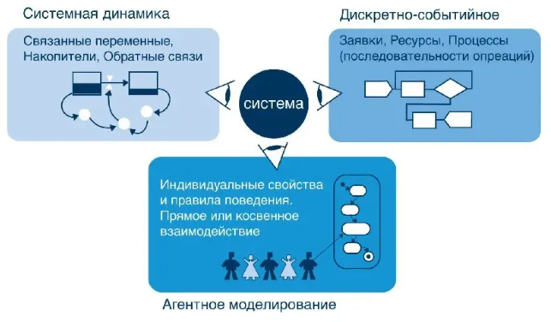

Рисунок 1.1 – Виды имитационного моделирования

Агентное моделирование – метод имитационного моделирования, позволяющий исследовать нетривиальное поведение сложных систем и принимать на основе построенной модели взвешенные и обоснованные управленческие решения.

Агентная модель представляет реальный мир в виде многих отдельно специфицируемых активных подсистем, называемых агентами. Каждый из агентов взаимодействует с другими агентами, которые образуют для него внешнюю среду, и в процессе функционирования может изменить как внешнюю среду, так и свое поведение. Обычно в таких системах не существует глобального централизованного управления, агенты функционируют по своим законам асинхронно.

Многоагентные (или просто агентные) модели используются для исследования децентрализованных систем, динамика функционирования которых определяется не глобальными правилами и законами, а наоборот, эти глобальные правила и законы являются результатом индивидуальной активности членов группы. Например, в области экономики, в которой весь организм формируется «снизу вверх», не совсем адекватны модели и описания установившихся равновесных режимов. Гораздо интереснее и адекватнее анализ моделей, позволяющих выполнить анализ формирования правил и тенденций глобального поведения как интегральных характеристик поведений многих составляющих активных игроков.

Обычные, традиционные объекты можно считать пассивными, поскольку они ожидают сообщения прежде, чем выполнить операцию. После того, как объекты инициированы, они выполняют свои функции и «засыпают» до получения следующего задания. Активные объекты, которые реагируют на события своей среды, а также предпринимают определенные действия, не дожидаясь прямого обращения к себе, естественно моделировать с помощью агентов.

Дискретно-событийное моделирование – моделирование системы с помощью описания изменений состояния системы, происходящих в дискретные моменты времени.

В дискретно-событийном моделировании функционирование системы представляется как хронологическая последовательность событий. Событие происходит в определенный момент времени и знаменует собой изменение состояния системы.

Кроме переменных, определяющих состояние системы, и логики, определяющей, что произойдет в ответ на какое-то событие, система дискретно-событийного моделирования содержит следующие компоненты:

* часы – основной компонент системы, синхронизирующий изменения системы, то есть возникновение событий;
* список событий. Система моделирования поддерживает, по крайней мере, один список событий моделирования;
* однопоточные системы моделирования, основанные на мгновенных событиях, имеют только одно текущее событие;
* генераторы случайных чисел.

Вышеперечисленные простые системы не исчерпывают всего многообразия систем массового обслуживания. К примеру, конвейерные системы для поточного производства и сборки изделий также могут рассматриваться как системы массового обслуживания, но они требуют при анализе учет характеристик самих конвейеров (к примеру, их формы, скорости) и алгоритмов сборки. Кроме того, большой класс систем включает такие процессы обслуживания, которые требуют для отдельных операций выполнения специфических условий, например, наличие ресурсов конкретного типа.

Дискретно-событийное моделирование имеет огромную сферу приложений – от логистики и систем массового обслуживания до транспортных и производственных систем. Некоторые авторы считают, что данная парадигма моделирования, на самом деле является единственным представителем имитационного моделирования как такового.

Системная динамика – направление в изучении сложных систем, исследующее их поведение во времени и в зависимости от структуры элементов системы и взаимодействия между ними.

Любая социально-экономическая систем может быть описана множеством системно-динамических моделей. Выбор факторов, подлежащих включению в модель, обусловлен теми вопросами, на которые должен быть дан ответ. Однако в общем случае нельзя ограничивать базу построения модели какой-либо узкой научной дисциплиной. Следует включать в модель технические, правовые, организационные, экономические, психологические, трудовые, денежные и исторические факторы. Все они должны найти свое место при определении взаимодействия элементов системы. Любой фактор может оказывать решающее влияние на поведение системы.

Как правило, наиболее важные модели, отвечающие запросам управления, включают от 30 до 3000 переменных. Нижний предел близок к тому минимуму, который отражает основные типы поведения системы, интересующие тех, кто принимает решения. Верхний предел ограничивается нашими возможностями восприятия системы и всех ее взаимосвязей.

Следует уделять особое внимание таким аспектам исследуемой системы, как:

* временные зависимости;
* усиление;
* искажение информации.

Системно-динамические модели состоят из петель обратной связи, которые формируют поведение системы. Данный вид моделирования полезен при выявлении важных переменных и установлении взаимосвязей между ними.

В системно-динамическом моделировании структура модели определена изначально и не может быть изменена в ходе имитационного эксперимента, так как структура модели фиксирована. Как отмечают Н.  Шериз и П. Миллинг, тем не менее системно-динамические модели могут адаптироваться, если под адаптацией понимать не изменение структуры модели, а изменение в доминирования петель обратной связи.

В системной динамике источником нелинейности поведения системы является концепция аккумулирования, которая находит отражение в потоках и накопителях, ответственных за возникновение эффектов запаздывания[2].

## 1.4 Моделирование транспортных потоков

Модели, использующие ряд принципов распределения транспортных потоков по некоторой сети улиц, носят названия прогнозных. Фактические в настоящее время данные модели являются лидерами с точки зрения практического применения при принятии решений в области транспортного планирования в крупных городах, в том числе и в городах РФ[3].

Моделирование различных процессов и систем позволяет решать различные проблемы, не прибегая к экспериментам с реальной системой. С помощью моделирования транспортных потоков можно решать задачи, связанные с проектированием дорожных сетей, составлением транспортных маршрутов и расписаний для общественного транспорта, а также оптимизировать движение в существующих транспортных сетях. Существует большое количество методов моделирования, с помощью которых инженеры могут решать свои задачи. Для упрощения выбора метода моделирования их классифицируют. Это помогает быстро определить, какой из методов моделирования подходит для решаемой задачи исходя из имеющихся данных, временных, вычислительных и трудовых ресурсов, а также учитывая необходимую точность и конечные цели моделирования.

При решении задач с использованием моделирования транспортных потоков первоочередным является выбор метода моделирования. Выбор зависит как от самого типа задачи, так и от имеющихся временных и трудовых ресурсов. От метода моделирования зависит, каким конкретно образом модель будет построена, как инженер-создатель модели будет её настраивать и какие данные необходимо получить для её построения.

Классификации методов моделирования транспортных потоков.

Для простоты выбора метода моделирования существуют различные классификации, некоторые приведены ниже. Это классификации по следующим признакам:

* по изменяемости данных с течением времени (динамические, статические);
* по методу расчётов (компьютерные, математические);
* по непрерывности (непрерывные, дискретные);
* по наличию вероятностной составляющей (стохастические, детерминированные);
* по типу решаемых задач (прогнозные, имитационные, оптимизационные);
* по уровню детализации (макроскопические, микроскопические, мезоскопические).

В последнее время специалисты всё чаще прибегают к классификациям, которые основаны не на одном признаке, а на их сочетании. Одной из таких является изображённая на рисунке 1.1 классификация по двум основным признакам: уровню детализации и методу моделирования.

## 1.5 Микромоделирование

В современном микроскопическом подходе преобладают так называемые модели имитации движения транспортных средств, базирующиеся на некотором шаге времени.

Очевидно, микромодели обладают большей детальностью, чем макроскопические модели и поэтому могут применяться при исследовании локальных мероприятий в транспортной инфраструктуре.

Микроскопические транспортные модели характеризуются детальным описанием каждой единицы транспортного средства в потоке и полным описанием дорожной инфраструктуры. Микромоделирование транспортных потоков началось в 60-х годах с так называемого подхода следования за лидером. Тогда, были сформированы первые простейшие микромодели, в которой имитировалось следование за лидером на некотором безопасном расстоянии. В работе была описана модель, в которой расстояние между двумя движущимися ТС описывается с помощью времени реакции. На текущий момент, технология микромоделирования транспортных потоков является основой при исследовании локальных объектов в транспортной инфраструктуре[4].

Свое применение микроскопические модели транспортного потока нашли в следующих задачах:

* моделирование дорожных объектов с координированным светофорным регулированием, с учетом транспортных заторов и сложных процессов в дорожном движении;
* оценка различных предложений и выбор формы дорожно-транспортного объекта (кольцевого пересечения, регулируемого пересечения);
* оценка пропускной способности локальных объектов транспортной инфраструктуры;
* оценка качества схем организации дорожного движения;
* определение уровня сервиса различных элементов транспортной инфраструктуры.

Очевидно, что микромодели более применимы при оценке эффективности организации дорожного движения из-за более детального описания транспортных средств на УДС, однако у данных моделей есть ряд существенных недостатков, рассмотренных далее.

## 1.6 Инструменты моделирование транспортных потоков

Выбор среды разработки зависит от поставленной задачи и используемого языка программирования. Рассмотрим возможные среды разработки и языки программирования.

На сегодняшний день на рынке присутствует огромный перечень программных обеспечений производства разных стран для моделирования транспортного трафика на микроуровне. В список инструментария для работы с потоками входят такие, как VISSIM, AnyLogic, IHSDM, Aimsun, CORSIM, CityTrafficSimulator, DRACULA, DYNASIM, MATSIM, Quadstone Paramics, SimTraffic, SIAS Paramics, TransModeler, SUMO и другие[5].

В качестве примера представлено описание наиболее популярного программного обеспечения в таблице 1.1.

Таблица 1.1 – Описание инструментария для моделирования транспортных потоков

|  |  |
| --- | --- |
| Название ПО | Краткая характеристика |
| VISSIM | Используется для анализа, реинжиниринга и оптимизации транспортных сообщений различного масштаба. ПО позволяет объекты разной сложности, проводить анализ пропускной способности, тестирование, контролировать трафик, проводить исследование емкости стоянок. Имеется возможность учитывать психофизические данные человека. Присутствует функция сбора и формирования отчетности. |
| TRANSINS | Имитационный пакет для управления трафиком, а также анализа пробок и обеспечение безопасности на дорогах. |
| AIMSUN | Специализированная имитационная среда для моделирования дорожного трафика разных типов участков дорог. Реализует задачи развития и анализа систем контроля трафика. |
| SISTM | Предоставляет возможность изучения дорожного движения в различных условиях для разработки и корректировки стратегий, созданных для уменьшения заторов. Учитывается описание водителя. Данные параметры применяются для расчета оптимального скоростного режима и безопасного интервала между автотранспортом. |
| IHSDM | Предоставляет набор инструментов для анализа транспортных сетей и их безопасности. ПО содержит модули, с помощью которых можно предсказывать ситуацию на дороге и анализировать дорожный трафик. |
| AnyLogic | Используется для создания и исследования имитационных моделей. Предоставляет большие анимационные возможности, точно математических методов, возможность моделировать движение с учетом ПДД, светофоры и приоритеты проезда на перекрестках, парковки и движения общественного транспорта. |

В теоретическом разделе работы был собран и изучен материал, необходимый для достижения поставленной цели. Были представлены основные сведения о моделировании, обоснована актуальность его использования и возможность практического применения.

Особое внимание было уделено одному из виду математических моделей – имитационному моделированию. Данный подход позволяет более детально рассматривать и оценивать любой транспортный узел. Рассмотрев методику имитационного моделирования, пришли к выводу, что для достижения цели необходимо использовать агентный метод, так как разработчик задает модель поведения агентов, тем самым глобальная реакция будет представлена как деятельность множества агентов, в результате чего агент может взаимодействовать с другими агентами или со средой на протяжении всего процесса моделирования.

Также построим сравнительную таблицу для обоснования выбора среды разработки, представлено в таблице 1.2.

Таблица 1.2 – Сравнение ПО

|  |  |  |  |
| --- | --- | --- | --- |
| Сравнительные характеристики | AnyLogic | VISSIM | AIMSUN |
| Агентный подход | + | - | - |
| 3-D визуализация | + | + | - |
|  |  |  |  |
| Запись видеороликов | + | + | - |
| Файл ошибок | + | + |  |
| Оценка эффективности | + | + | + |
| Ознакомленность со средой | + | - | - |

В результате изучения был получен материал о видах моделей транспортных потоков. Проанализировав каждый из них, сделали вывод, что для дальнейшей разработки необходимо использовать микромоделирование, которое в свою очередь дает возможность описать реалистичное поведение автомобилей на трассе и позволяет описать транспортные поток с точностью до конкретных объектов. Рассмотрели классы микромоделирования и соответствующее примеры моделей. Наиболее подходящей и адекватной является модель умного водителя, где движение описывается как сочетание функции стратегии ускорения и торможения и ведется учет психофизических параметров.

## 1.7 Выбор среды разработки

Для выполнения поставленной цели необходимо выбрать среду разработки таким образом, чтобы моделируемый прототип предполагал адекватное и реалистичное воспроизведение ситуации на существующей транспортной развязке с учетом всех нюансов и особенностей. Исходя из выводов в подразделе 1.6 необходимо подобрать инструмент агентного моделирования, который в свою очередь содержит средства для описания агентного поведения и состояния среды, а также контроля управления процессами модели и их взаимодействия.

К наиболее популярному инструментарию агентного моделирования можно отнести Аnylogic, NetLogo, StarLogo, Swarm, Repast, EcoLab и Cormas.

Круг возможностей выше представленных примеров ПО определяется степенью взаимодействия с разработчиком системы. Некоторые продукты очень просты в использовании и имеют расширенный функционал, но присутствует ограничение на ряд возможностей. Или же ПО наделено простой реализацией моделирования, но является платным и дорогим.

Также для выполнения задачи необходимо, чтобы ПО было доступным, то есть бесплатным и присутствовал функционал, который можно использовать в достаточной мере для реализации модели. Конечно же необходимо наличие графическое предоставление модели и возможность быстро ориентироваться в программе при возникновении ошибки, а также отслеживать работы модели в реальном времени.

Для решения задачи по совершенствованию транспортного потока был выбран отечественный профессиональный инструмент нового поколения Аnylogic. У продукта есть бесплатная версия и множество различных библиотек с помощью которых можно легко моделировать улицы, дороги перекрестки и развязки, где есть машины и дороги[6].

AnyLogic используется для создания и исследования имитационных моделей. Данное ПО обладает следующим функционалом:

* наглядность реализации;
* обширная библиотека элементов моделирования;
* наличие понятной документации об элементах моделирования и простая навигация в элементах модели;
* возможность бесплатного обновления версий и неограниченное количество экспериментов с разными параметрами;
* возможность создать графическое представление модели;
* возможность быстро отслеживать ошибки в коде и на модели;
* код генерируется на языке Java;
* возможность описывать поведение объектов;
* наличие модельного и реального времени;
* наличие средств анимации.

## 1.8 Выводы

В теоретическом разделе работы был собран и изучен материал, необходимый для достижения поставленной цели. Были представлены основные сведения о моделировании, обоснована актуальность его использования и возможность практического применения.

Особое внимание было уделено одному из виду математических моделей – имитационному моделированию. Данный подход позволяет более детально рассматривать и оценивать любой транспортный узел. Рассмотрев методику имитационного моделирования, пришли к выводу, что для достижения цели необходимо использовать агентный метод, так как разработчик задает модель поведения агентов, тем самым глобальная реакция будет представлена как деятельность множества агентов, в результате чего агент может взаимодействовать с другими агентами или со средой на протяжении всего процесса моделирования.

В результате изучения был получен материал о видах моделей транспортных потоков. Проанализировав каждый из них, сделали вывод, что для дальнейшей разработки необходимо использовать микромоделирование, которое в свою очередь дает возможность описать реалистичное поведение автомобилей на трассе и позволяет описать транспортные поток с точностью до конкретных объектов. Рассмотрели классы микромоделирования и соответствующее примеры моделей. Наиболее подходящей и адекватной является модель умного водителя, где движение описывается как сочетание функции стратегии ускорения и торможения и ведется учет психофизических параметров.

Теоретический анализ литературы позволил выделить и описать наиболее популярные инструменты для моделирования на сегодняшний день. Удобным и доступным оказался отечественный и профессиональный продукт нового поколения AnyLogic, который удовлетворяет всем требованиям для разработки имитационной модели.

# 2 Анализ транспортных условий на площади Лунинцев города Новосибирск

Площадь расположена между самыми удобными с точки зрения транспортной доступности районами Новосибирска – Центральный и Железнодорожный.

Рассматриваемый дорожный участок образуется на пересечении улицы Нарымская и улицы Челюскинцев. Сама же транспортная развязка представляет собой кольцевой перекресток с четырьмя входами и выходами с него. Перекресток находится в Железнодорожном районе.

Пересечение дорог представляет собой: дорог с четырех направлений с двухсторонним движением, которые имеют 14 полос основного движения и 15 полос встреченного движения.

По дорожным знакам стоит отметить, что каждый съезд/выезд с/на перекресток регулируется светофорами, стоп-линиями и табличкой «стоп». Движения легковых автомобилей разрешено во всех направлениях в соответствии с правилами проезда кругового движения. Грузовым автомобилям разрешено движения по трем из четырех направлений, так как въезд на улицу Челюскинцев на стороне цирка запрещен знаком 3.4 «Движение грузовых автомобилей запрещено».

## 2.1 Краткая характеристика Центрального и Железнодорожного района

Территория Новосибирская делится на десять районов, которые неофициально включают в себя микрорайоны, жилмассивы и жилые кварталы. Деление города на районы представлено на рисунке 2.1.

Рассматриваемые нами районы Центральные и Железнодорожный относятся к престижным, в чем сыграла роль их маленькая площадь относительно других. Сравнительная таблица площади районов города Новосибирска представлена на рисунке 2.2. Таблица населения районов города показана на рисунке 2.3.

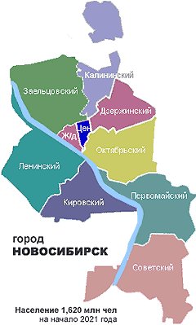

Рисунок 2.1 – Районы города Новосибирск

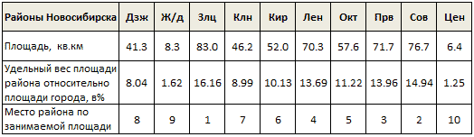

Рисунок 2.2 – Площади районов Новосибирска

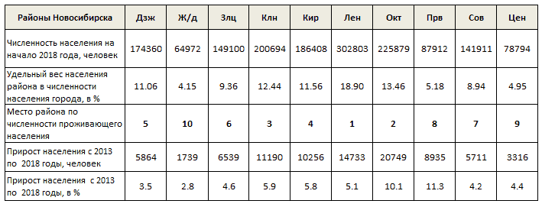

Рисунок 2.3 – Распределение населения по районам

Так же стоит отметить, что с 2013 года Центральный, Заельцовский и Железнодорожный районы объединены в Центральный округ.

**Центральный и Железнодорожный район** расположен на правом берегу Оби, в окружении других районов города Новосибирска. Граничат по улице Советская. Восточный край административной зоны соседствует с Дзержинским районом, юго-восточная и южная края территории пролегают по Каменской магистрали, знаменуя границу с Октябрьским районом.

Не смотря на маленькую площади и численность населения Центрального района, центр города является скоплением большого количества людей. Данный факт объясняется тем, что в районе находится: площадь Ленина, сосредоточены культурных и развлекательных учреждений, обилие памятников и достопримечательностей, есть несколько заметных зеленых зон (парк культуры и отдыха Центральный, Первомайский сквер и сквер Героев Революции с мемориальными бюстами новосибирцев, погибших в годы Гражданской войны)[7].

Железнодорожный район также обладает высокой проходимостью благодаря своей городской важности. В территории района расположены: образовательные учреждения (НГПУ), культурные учреждения (театр Красный факел, кинотеатр Победа, Цирк и так далее), торговые центры (ЦУМ, ЖУМ) и парковые зоны (Нарымский сквер, сквер на Щетинкина). Главная особенность района, что на его территории расположены железнодорожные станции: Новосибирск-Главный, Правая Обь, Центр, а также расположен Речпорт[8].

Также стоит отметить, что оба района включают в себя множество микрорайонов и жилые массивы: Депутатский, Ипподромский, Тихий центр, Челюскинский и другие.

Крупные автомобильные улицы районов: Красный проспект, Ипподромская, Фрунзе, Вокзальная магистраль, проспект Димитрова, Челюскинцев, Ленина, Нарымская.

## 2.2 Краткая характеристика Челюскинского микрорайона

***Челюскинский микрорайон*** находится в Железнодорожном районе города Новосибирска. Состоит из кварталов многоэтажной застройки, большинство зданий построено с 1970-х до 1980-х годов. Микрорайон включает в себя улицы: 1905 Года, Железнодорожная, Ленина, Красноярская, Омская, Дмитрия Шамшурина, Нарымская, Челюскинцев, Салтыкова-Щедрина. Расположение МК на карте города представлено на рисунке 2.4[9].

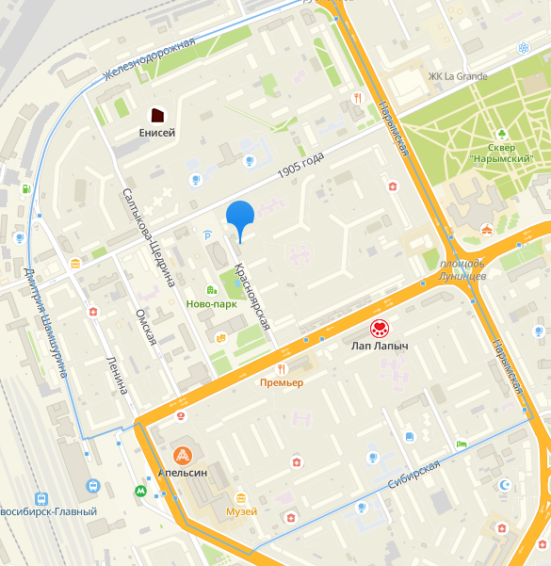

Рисунок 2.4 – Челюскинский микрорайон

На территории массива расположены: городская поликлиника № 20, два муниципальных средних образовательных учреждения, спецшкола № 60 VIII вида, 4 детских сада.

## 2.3 Существующая организация движения на площади Лунинцев

Движения транспортных средств на площади Лунинцев осуществляется по Правилам Дорожного Движения. Кольцевой перекресток на пересечение улиц Нарымская и Челюскинцев представляется собой: по 4 полосы основного движения и 4 встречного по улице Челюскинцев, а также по Нарымская со стороны цирка 3 основного, 4 встречного, с другой стороны кольца по 3 полосы в каждом направлении.

Каждая из полос имеет ширину от 3,15 до 3,75 метров. А также полосы отведенные под муниципальный транспорт в ширину могут достигать до 4,25 метров. На рисунке 2.5 представлен снимок перекрестка, который отражает разметку разделяющую полосы.

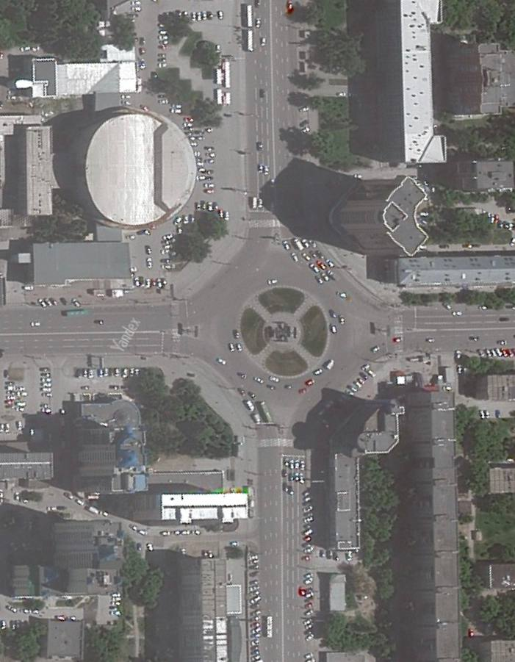

Рисунок 2.5 – Спутниковый снимок перекрестка

Данный перекресток регулируется светофорами, показано красными точками на рисунке 2.6. Также в случае отключения или неисправности светофоров, движение будет регулироваться знаками приоритета.

Наличие таблички «стоп» возле каждого светофора во всех из четырех направлений обязует транспортные средства остановится возле нее при запрещающем сигнале светофора, возобновить движения возможно при переключении светофора на разрешающий сигнал и отсутствии иных помех на дороге.

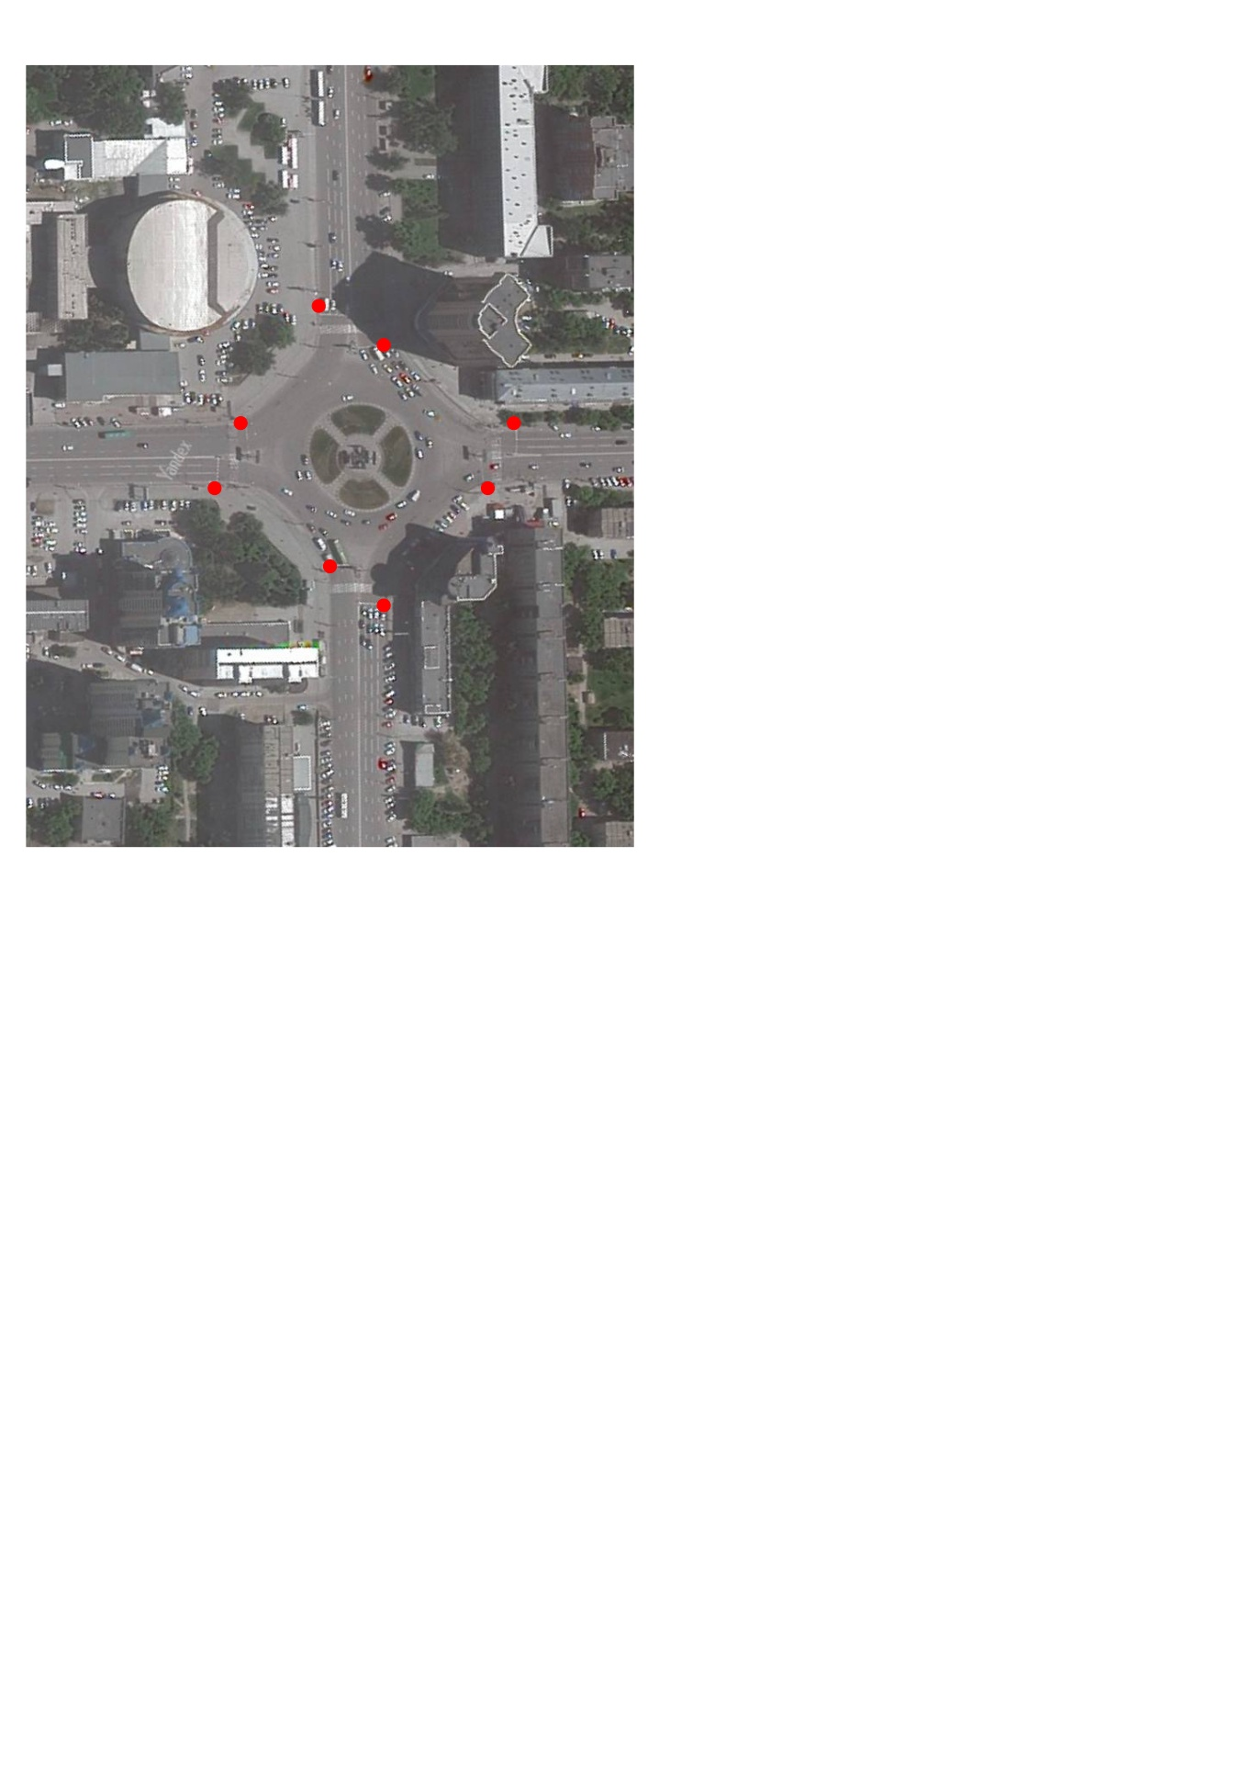

Рисунок 2.6 – Расположение светофоров

Движение транспортных средств и пешеходов на данном участке дороги регулируется светофором. По улице Челюскинцев секции светофора работают в одинаков режиме: зеленый цвет светофора 40 секунд, красный 60 секунд. Аналогично для улицы Нарымская синхронная работа светофора по обе стороны перекрестка: зеленый 60 секунд, красный 40 секунд. Также установлено по два светофора в каждом направлении для пешеходов. Работа светофора на пешеходных переходах асинхронна светофором для транспорта.

Ситуация, когда светофоры выключены или не работаю по каким-либо причинам, регулирования движения осуществляется с помощью знаков приоритета, расположение знаков показано на рисунке 2.7. Первый знак 2.1 «Главная дорога» установлен на улице Челюскинцев, на стороне цирка совместно табличкой 8.13 «Направление главное дороги», снимок с проезжей части показан на рисунке 2.8.

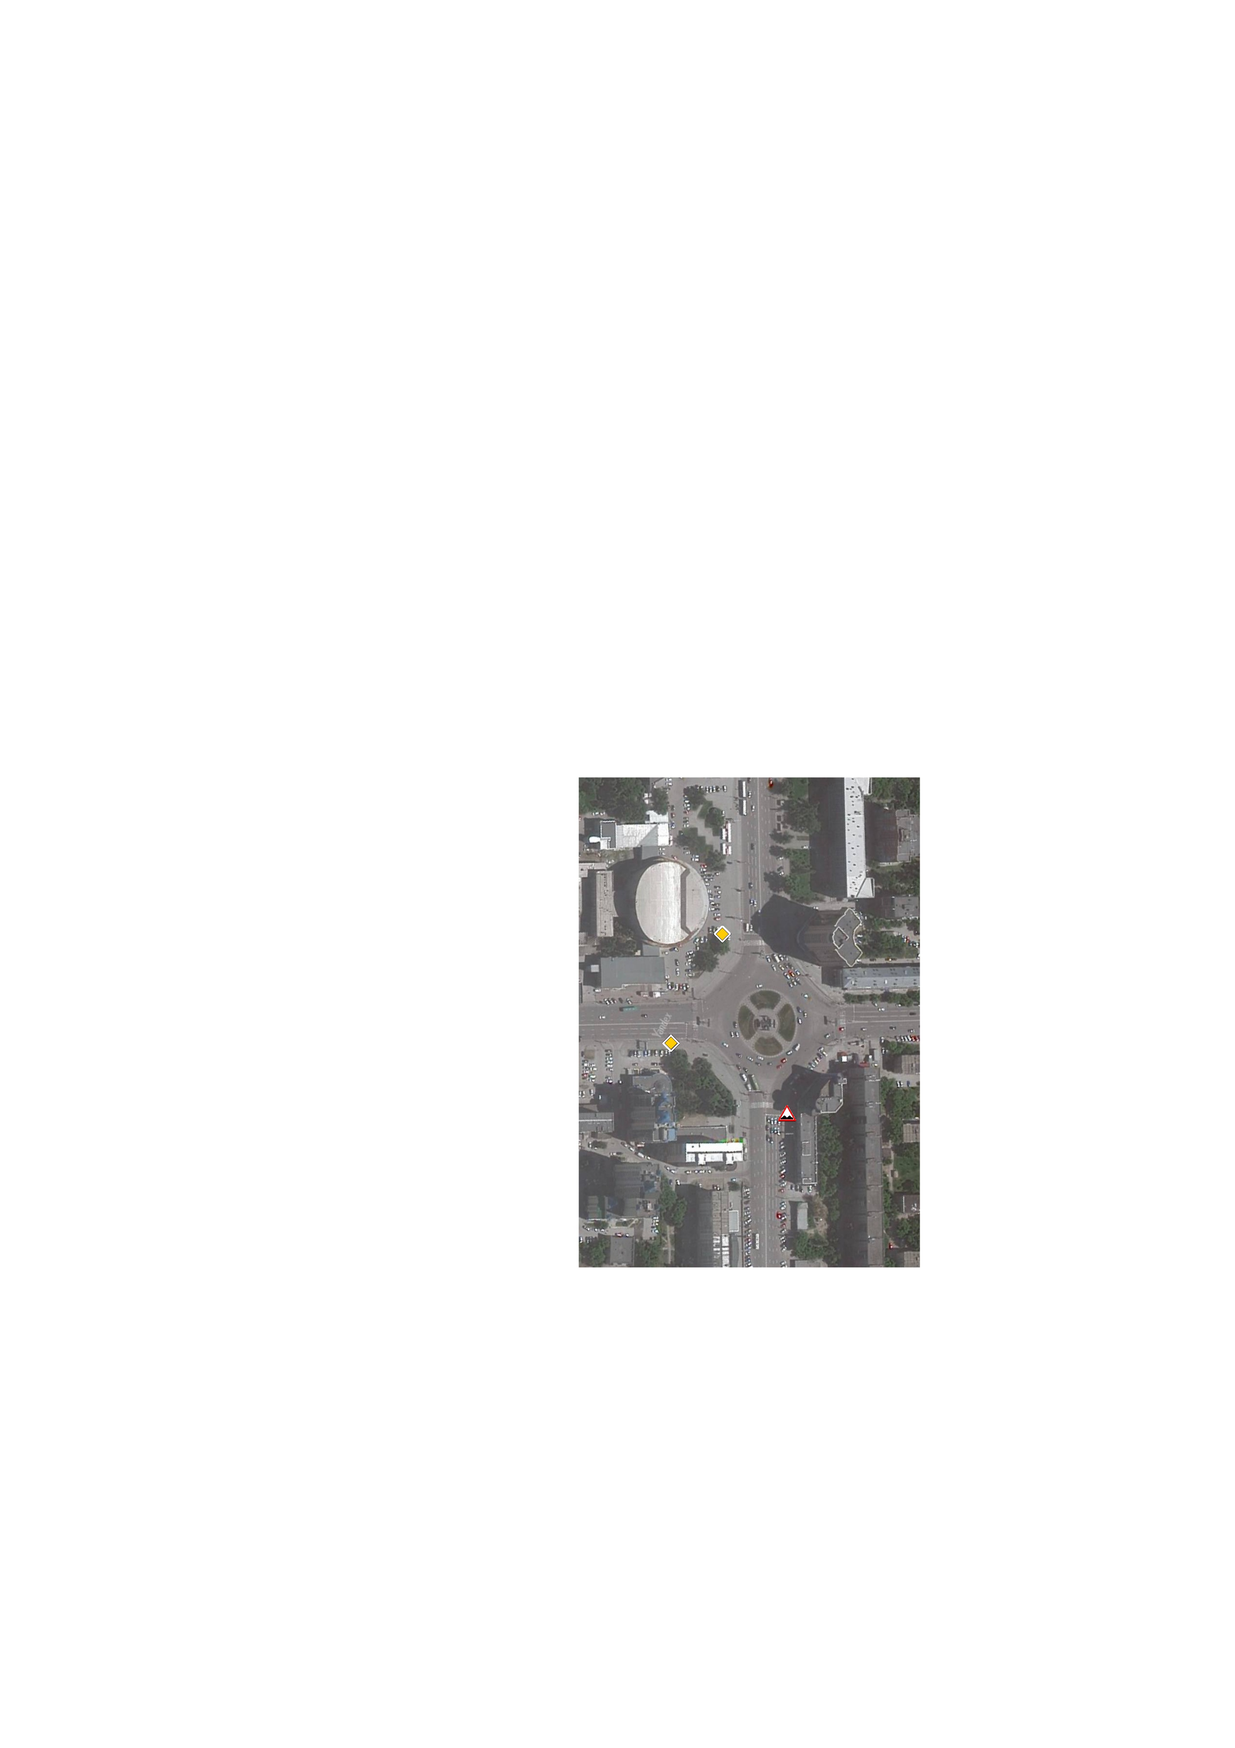

Рисунок 2.7 – Знаки приоритета на карте

Второй знак 2.1 «Главная дорога» установлен на улице Нарымская на стороне цирка, также совместно с табличкой 8.13 «Направление главной дороги», фото с проезжей части показано на рисунке 2.9.

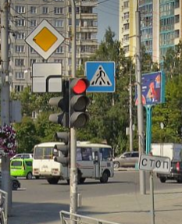

Рисунок 2.8 – Установленные знаки на улице Челюскинцев на стороне цирка

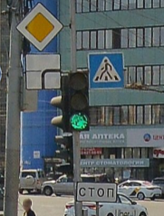

Рисунок 2.9 – Установленные знаки на улице Нарымская на стороне цирка

В двух оставшихся направлениях отсутствует знак 2.1, что по ПДД означает: водители, движущиеся из данных направлений должны считать, что находятся на второстепенной дороге.

Чтобы понимать схему движения автомобилей отобразим на карте направления движения, как показано на рисунке 2.10 для легковых автомобилей.

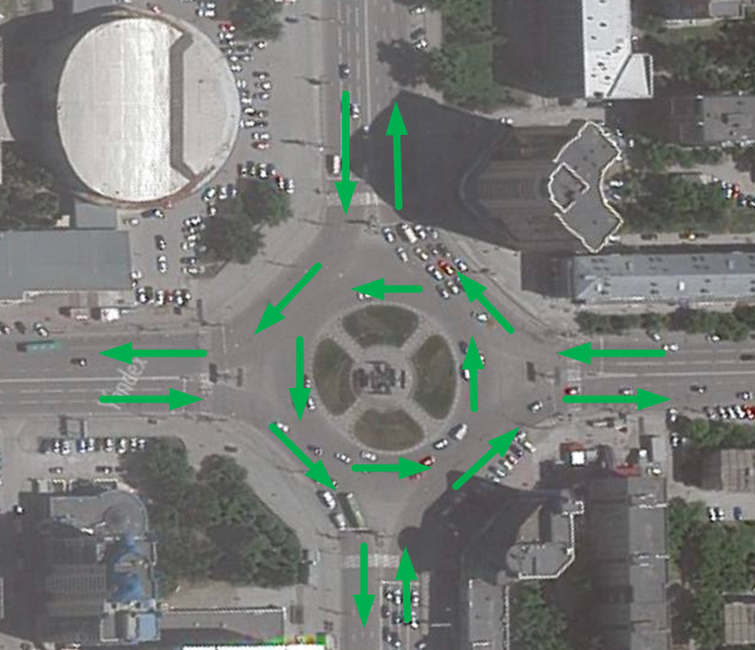

Рисунок 2.10 – Схема движения

Отдельно следует отобразить схему движения грузовых автомобилей, показано на рисунке 2.11, так как для них запрещен въезд в одном из направлений.

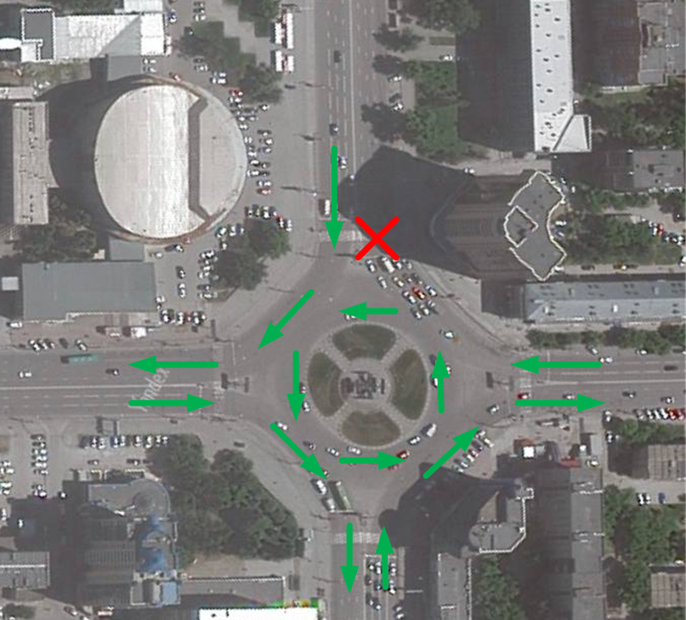

Рисунок 2.11 – Схема движения для грузовых автомобилей

Пешеходный переход, имеющий нанесения в виде зебры на проезжую часть, в случаи нерегулируемости перекрёстка, также имеет силу. Водители транспортных средств обязаны уступить дорогу всем пешеходам пересекающим проезжую часть.

## 2.4 Учет интенсивности транспортных потоков

Условия дорожного движения в Новосибирске являются затрудненными. Согласно математической модели, разрабатываемой в составе КСОДД, доля участков УДС, работающих в режиме перегрузки в часы пик, составляет 32%.

Сбор данных предоставлены из отчета НИЛ ИТТ по объекту моделирования города Новосибирска.

Основной причиной такой ситуации является избыточное количество автомобилей для имеющегося количества улиц и дорог. Данные онлайн-мониторинга на некоторых ключевых участках УДС, позволили определить основные параметры дорожного движения - скорость, интенсивность и коэффициент загрузки[10]. Значения данных параметров приведены в таблице 2.1.

Таблица 2.1 – Характеристики условий дорожного движения на некоторых ключевых участках УДС

|  |  |  |  |  |  |
| --- | --- | --- | --- | --- | --- |
| N п/п | Наименование участка УДС | Минимальн ая скорость в час пик, км/ч | Пиковая интенсивнос ть, авто/час | Пропускная способность, авто/час | Коэффиц иент загрузки, % |
|  |  |  |  |  |  |
| 1 | Красный проспект | 15 | 1923 | 3000 | 64 |
| 2 | Ул. Нарымская | 7 | 2970 | 3500 | 85 |

Распределение по видам общественного пассажирского транспорта, как и в большинстве городов России смещено в пользу перевозок автобусами. При этом среди крупных городов Новосибирск отличает относительно повышенная доля в перевозках троллейбусного транспорта[10].

К общественному транспорту проезжающему кольцо на площади Лунинцев можно отнести: автобусы, троллейбусы, маршрутные такси. Таблица 2.3 отображает интенсивность движения общественного транспорта на площади Лунинцев.

Также получена итоговая таблица с интенсивностью всех видов транспорта из четырех направлений, а также средней скоростью. Показано в таблице 2.2.

Таблица 2.2 – Интенсивность движения на площади Лунинцев

|  |  |  |
| --- | --- | --- |
| Направление движения | Интенсивность, кол/ч | Средняя скорость, км/ч |
| Направление 1 | 523 | 51 |
| Направление 2 | 410 | 52 |
| Направление 3 | 430 | 48 |
| Направление 4 | 507 | 51 |

Таблица 2.3 – Интенсивность общественно транспорта на площади Лунинцев

|  |  |  |  |  |  |
| --- | --- | --- | --- | --- | --- |
| Направление движения | Кол-во ОТ | Минимальный интервал между прибытиями, мин | Максимальный интервал между прибытиями, мин | Среднее время ожидания, мин | Интенсивность, ед./час |
| Челюскинцев (цирк) – Челюскинцев | 7 | 9 | 30 | 18 | 20 |
| Челюскинцев – Челюскинцев (цирк) | 4 | 9 | 30 | 20 | 10 |
| Нарымская (цирк) - Нарымская | 1 | 15 | 15 | 15 | 3 |
| Нарымская – Нарымская (цирк) | 1 | 15 | 15 | 15 | 3 |
| Челюскинцев (цирк) - Нарымская (цирк) | 1 | 10 | 10 | 10 | 5 |
| Нарымская (цирк) - Челюскинцев (цирк) | 2 | 10 | 15 | 2,5 | 8 |
| Челюскинцев - Нарымская (цирк) | 9 | 10 | 30 | 19,5 | 22 |
| Нарымская (цирк) - Челюскинцев | 7 | 10 | 30 | 20 | 18 |

## 2.5 Вывод по разделу

По результатам проведенного анализа стало понятно, что ситуация на дороге зависит от ряда факторов, таких как: поведения водителей, погодные условия, сложившаяся ситуации на соседних дорогах, и многих других. При этом транспортный поток в рамках всего города смоделировать трудоемко, а следить за конкретной развязкой при внесении изменений практически невозможно. По этой причине каждую дорожную сеть, крупный участок дороги следует моделировать независимо друг от друга и проводить на ней необходимые эксперименты.

В связи с этим был подробно рассмотрен кольцевой перекресток ул. Нарымская – ул. Челюскинцев города Новосибирск, который находится в Железнодорожном районе на площади Лунинцев.

Рядом с наблюдаемым перекрестком были подробно рассмотрены и проанализированы два района Центральный и Железнодорожный. Именно из-за значимости этих двух районов объясняется такая интенсивность движения на рассматриваемом участке дорожного движения. Данные факты, такие как наличие жилмассива и увеличение его численности населения, непременно влияют на интенсивность движения на рассматриваемом участке. Также роль играет: социальная, развлекательная, административная, транспортная значимость для города.

Следующим шагом была рассмотрена существующая организация движения на перекрестке, был проведен анализ маневров транспортных средств и рассмотрены располагающиеся знаки дорожного движения на перекрестке. Для подробного восприятия маневры, разметка и знаки рассматриваемого транспортного участка представили в схематичной форме. Исходя из анализа всех нюансов был сделал вывод, что на перекрестке присутствую конфликтные точки, которые в свою очередь ведут к затору в разных направлениях. Особое значение приобретает создание достаточной, безопасной и комфортной по пропускной способности системы для водителей и пешеходов.

Для наиболее точного анализа были собраны и проанализированы данные об интенсивности транспортных потоков, чтобы присутствовал достоверный объем данных, которые в последующем используются для построения адекватной модели и проведения точных экспериментов.

# 3 Разработка мероприятий по совершенствованию дорожно-транспортной ситуации на площади Лунинцев

Проделав теоретический анализ моделирования, а также детального изучения и анализа перекрестка на площади Лунинцев можно сделать визуализацию перекресток с собранными данными. В проведенном анализе среды разработке был выбран программный продукт AnyLogic 8.7.10.

## 3.1 Размещение карты

Была создана новая модель в соответствие с темой работы. Для построения модели необходимо разместить карту моделируемого перекрестка на координатную плоскость. Спутниковый снимок рабочей области взят с интернет ресурса Яндекс.Карты. Для использования карты в разработки модели на графическую диаграмму Main необходимо из библиотеки «Презентация» перетащить элемент «Изображение». Выбранный файл необходимо зафиксировать, в свойствах находим «Блокировать», далее «Блокировать фигуру». Результаты действий представлены на рисунке 3.1.

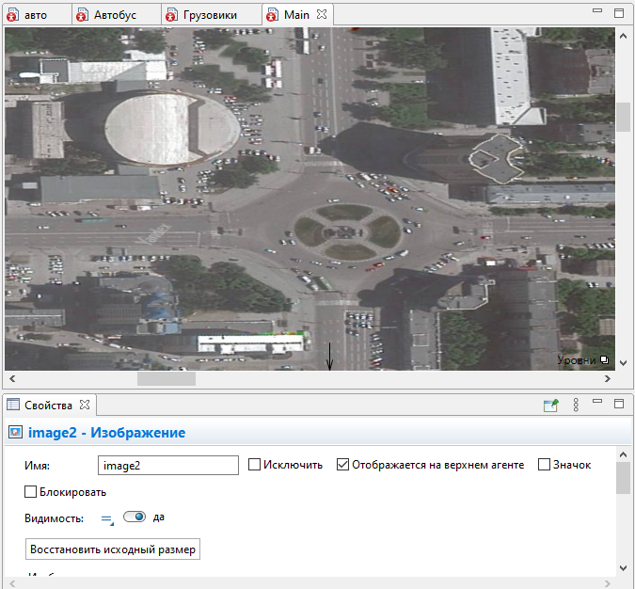

Рисунок 3.1 – Размещение снимка карты на области Main

## 3.2 Разметка пространства

Для создания дорожной сети будем использовать «Библиотеку дорожного движения». Первый шагом выберем в «Палитре» данную библиотеку. Для визуализации движения потоков машин из блока «Разметка пространства» берем элементы: дорога, перекресток, стоп линия. Используя элемент «Дорога», накладываем ее поверх карты, чтобы масштабы соответствовали. Создание кольцевого перекрестка более сложный процесс, понадобятся элементы «Дорога» и «Перекресток». Элемент «Дорога» делаем дугообразным, где это необходимо, а элемент «Перекресток» добавляется всегда, когда появляется выбор направления движения[11].

Результаты проделанной работы представлены на рисунке 3.2.

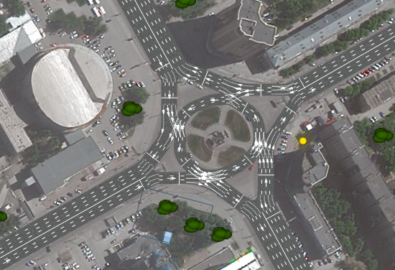

Рисунок 3.2 – Разметка дорожной сети

Элемент «Дорога» можно настраивать по количеству полос, направлению движения, ширине разделительной полосы. В панели «Свойства» настроили атрибуты для всех элементов дорожной сети. Из четырех направлений количество полос различное, поэтому в свойствах элемента настроили этот пункт, как для основного движения, так и для встречного[12]. На рисунке 3.3 представлены настройки панели «Свойства».

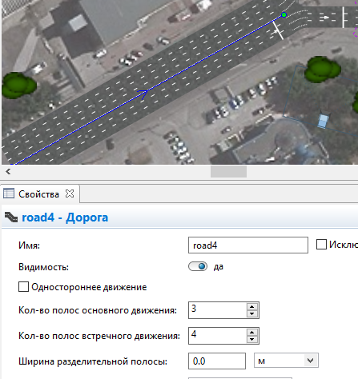

Рисунок 3.3 – Свойства элемента «Дорога»

Регулирования движения автомобилей по полосам настраивается самой сети. Необходимо щелкнуть левой кнопкой мыши по перекрестку, выбрать прямоугольник, то есть полосу, которую будем настраивать. После нажатия появится выбор возможных направлений из этой полосы, которые можно активировать, нажав на стрелку. Белая пунктирная – не выбрана, сплошная белая – выбрана, синяя – курсор наведен на нее. На рисунке 3.4 показана настройка направлений движения на перекрестке.

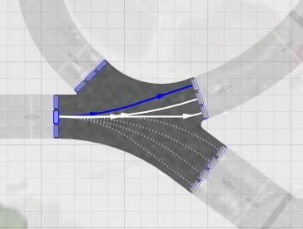

Рисунок 3.4 – Настройка направлений движения

После добавления всех элементов на карты, им заданы существующие соответствующие свойства, дорожная сеть в модели приняла следующий вид, показано на рисунке 3.5.

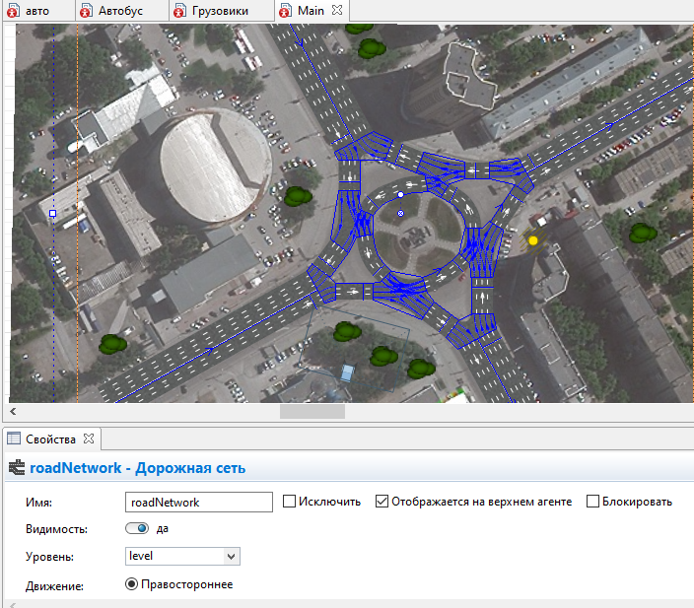

Рисунок 3.5 – Дорожная сеть

## 3.3 Моделирование процессов

Следующим шагом проведены действия по организации движения транспортных средств с использованием библиотеки дорожного движения и его блоков. Диаграмма процессов строится из блоков на области Main. Для реализации движения используются три основных блока:

* CarSource – создает автомобили и помещает их на выбранное место дорожной сети;
* CarMoveTo – управляет движением автомобилей до точки назначения;
* CarDispose – удаляет автомобили, вошедшие в блок.

Каждый блок имеет свои свойства, необходимо их настроить для корректной работы модели, показано на рисунках 3.6-3.8.

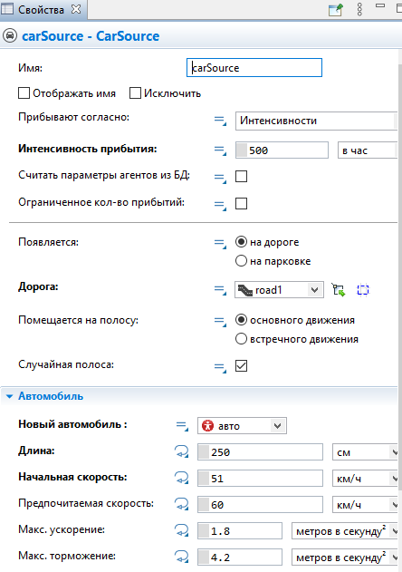

Рисунок 3.6 – Свойства блока «CarSource»

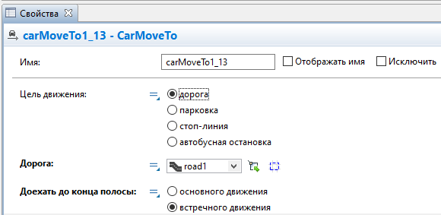

Рисунок 3.7 – Свойства блока «СarMoveTo»

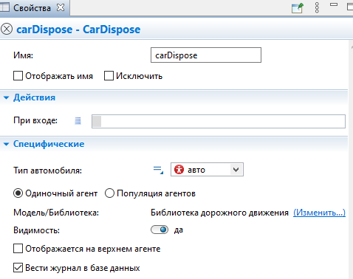

Рисунок 3.8 – Свойства блока «CarDispose»

Каждый автомобиль генерируется независимо друг от друга для каждого направления. Каждый автомобиль может ехать по любому из 4 направлений. Выбор направления генерируется с помощью блока «selectOutput5» из палитры «Библиотека моделирования процессов». Данный блок направляет входящие агенты в один из пяти портов, в зависимости от условий. В нашей модели условия задаются вероятностью[13].

В роботе используются три типа транспортных средства: легковые автомобили, грузовые и автобусы. Визуализация транспортных средств осуществляется элементом «Тип автомобиля» из палитры «Библиотека дорожного движения». Для отображения на модели автомобилей разного цвета, установили соответствующие значение. Выполненная работа показана на рисунке 3.9.

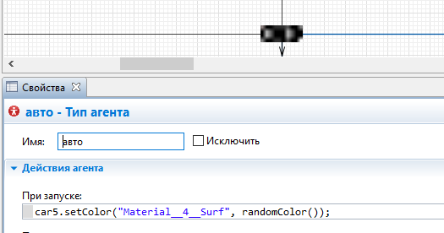

Рисунок 3.9 – Установка случайного цвета автомобиля

По итогу построено несколько потоковых диаграмм для всех транспортных средств, показано на рисунках 3.10 – 3.12.

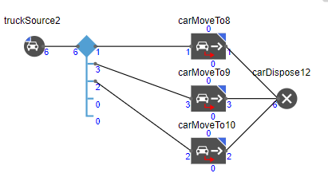

Рисунок 3.10 – Потоковая диаграмма движения грузовых автомобилей

Реализация движения автобусов рассчитана из расписания пребывания и переведена в интенсивность, что и установили в блоке CarSource.

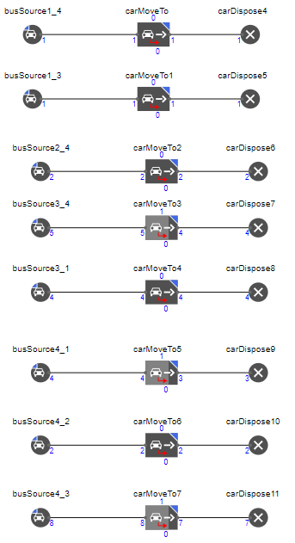

Рисунок 3.11 – Потоковая диаграмма автобусов

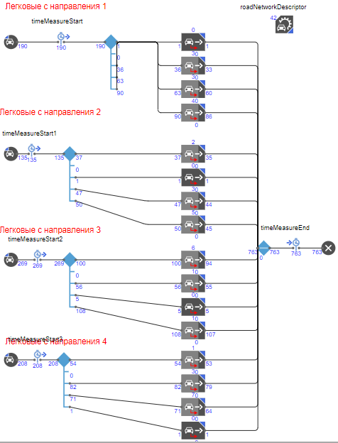

Рисунок 3.12 – Потоковая диаграмма легковых автомобилей

## 3.4 Разработка интерфейса

Для удобства и быстрого перемещения были созданы следующие интерфейсы: статистика, логика, изменить параметры, 3D и 2D. Для перемещения по областям использовался элемент «Область видимости» из палитры «Презентация»[боев].

Для оформления были использованы элементы: «Кнопка», «Текстовое поле» и «Флажок» из палитры «Элементы управления». Так же элемент «Прямоугольник» из палитры «Презентация». Результат проделанной работы представлен на рисунках 3.13 – 3.16.

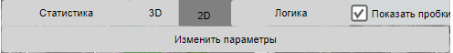

Рисунок 3.13 – Интерфейс «2D»



Рисунок 3.14 – Интерфейс «3D»



Рисунок 3.15 – Интерфейс «Статистика»



Рисунок 3.16 – Интерфейс «Логика»

Также интерфейс логики модели немного отличается, чтобы было удобно перемещаться между видами транспортных средств, показано на рисунках 3.17 – 3.18.

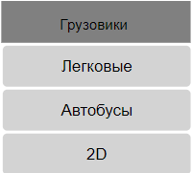

Рисунок 3.17 – Интерфейс «Грузовики»

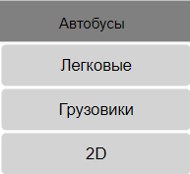

Рисунок 3.18 – Интерфейс «Автобусы»

Благодаря встроенным инструментам навигации системы, представление в элементе «3D» выглядит реалистично.

Также реализован обзор на карту под конкретным углом и на конкретные объекты. Для этого использовали элемент «Камера». Данный элемент определяет, какой именно участок презентации будет отображаться в 3D окне[боев].

Для моделирования разного поведения водителей были добавлены параметры: изменение секций светофора. В свойствах значения параметров установлен соответствующий диапазон, а в свойствах блоках Traffic Light изменили значения каждого параметра, как представлено на рисунке 3.19.

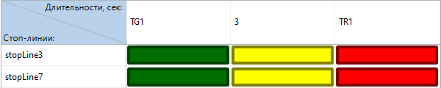

Рисунок 3.19 – Свойства блока Traffic Light

Реализация изменений значений с помощью слайдера, представлена на рисунке 3.20.

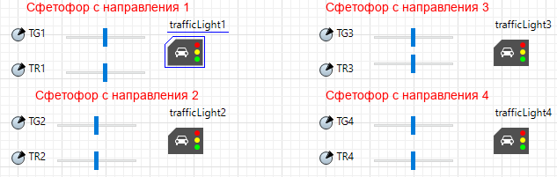

Рисунок 3.20 – Элементы для изменения параметров

## 3.5 Сбор статистики

Оценка эффективности организации движения транспортной развязки на площади Лунинцев осуществляется с помощью диаграмм. Для этого использовался раздел «Диаграммы» из палитры «Статистика».

Для получения данных об организации движения транспортных средств использовали два критерия:

* количество машин в модели;
* среднее время пребывания в модели.

Ось X используется как показатель времени, для диаграммы с количеством машин – время выполнения модели, для диаграммы среднего времени – секунды на проезд перекрестка.

Ось Y для диаграммы количество машин – показывает количество машин в конкретный момент времени, для диаграммы среднего времени – процент машин на конкретное время проезда.

Для количества машин в модели был создан временной график, показано на рисунке 3.21. Параметр, который передается в значение графика, возвращает количество автомобилей, находящихся в системе в данный момент времени.

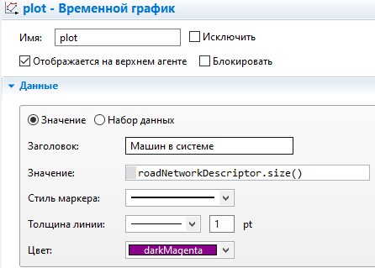

Рисунок 3.21 – Свойства временного графика

Для отражения среднего времени машин в системе была создана гистограмма, свойства которой показаны на рисунке 3.22.

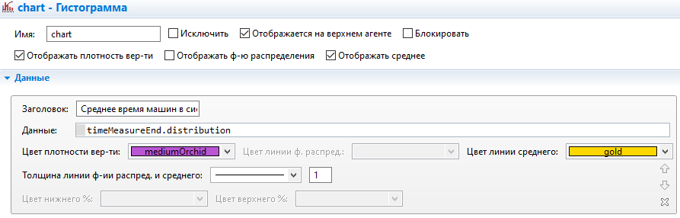

Рисунок 3.22 – Свойства гистограммы

## 3.6 Проведение экспериментов

Выполнив все действия по созданию имитационной модели, установки интенсивности транспортного потока, запустим модель. На рисунке 3.23 представлена дорожная ситуация на сегодняшний день

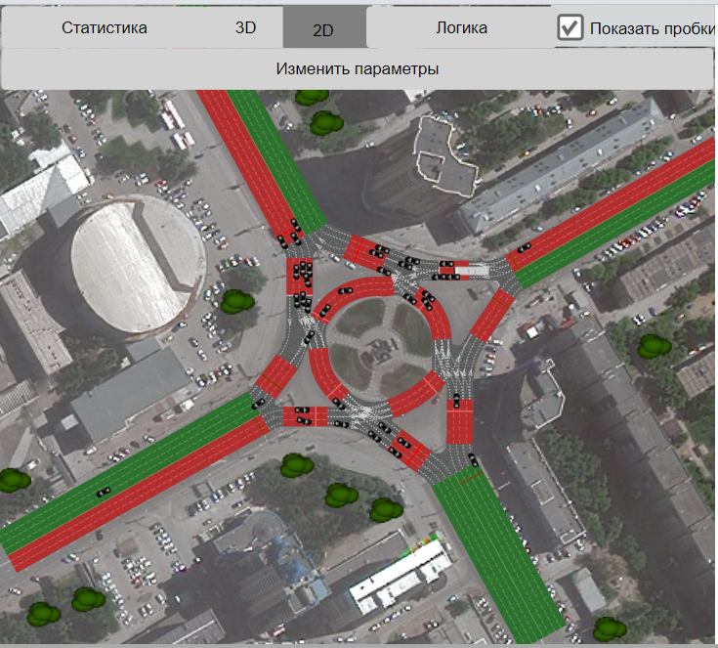

Рисунок 3.23 – Загруженность транспортной развязки на площади Лунинцев

С помощью блока «Статистика» проанализируем изменения данных по количеству машин в системе и среднему времени пребывания в системе. Временной диапазон отражается по оси X, время работы модели и время проезда перекрестка[14]. Полученные диаграммы показаны на рисунке 3.24.

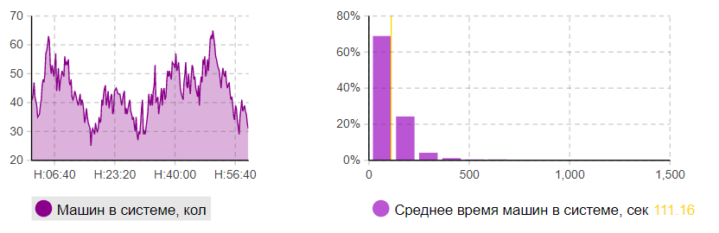

Рисунок 3.24 – Собранные данные

Значения графиков показывает, что среднее количество автомобилей в системе45, а среднее время машин в системе 112 секунд.

Перекресток регулируется светофорами во всех направления, поэтому в качестве изменения организации движения будем менять данные параметры. Эксперименты осуществляются c помощью элемента Traffic Light, моделирующего работу светофоров. В свойствах светофора указан наш перекресток. Также созданы параметры, с помощью которых осуществляется подбор фаз светофора, показано на рисунке 3.25.

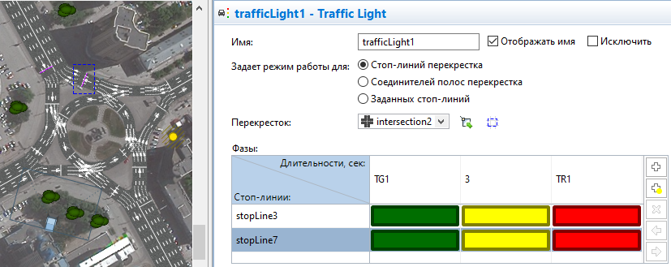

Рисунок 3.25 – Настройка фаз светофора

Основные конфликтные точки на данном участке дорожной сети возникали из-за ожидания зеленого сигнала светофора. В первом эксперименте увеличим зеленый сигнал светофора до 90 секунд, а красному установим 20 секунд. На рисунке 3.26 отображена статистика, по которой сразу видные значительные улучшения показателей.

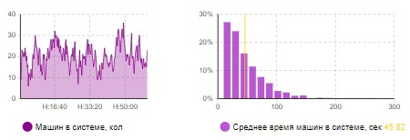

Рисунок 3.26 – Собранные данные в первом эксперименте

Заметив изменения в первом эксперименте, второй будем проводить еще большим увеличением зеленого сигнала светофора. Зеленую фазу установим на 120 секунд, красную оставим также 20. Посмотрим на полученные показатели, рисунок 3.27.

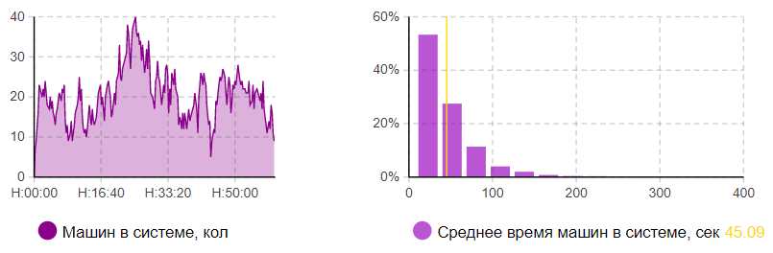

Рисунок 3.27 – Собранные данные по второму эксперименту

Добавим третий эксперимент, увеличив фазу зеленого до 180 секунд, красный по-прежнему 20. Показано на рисунке 3.28.

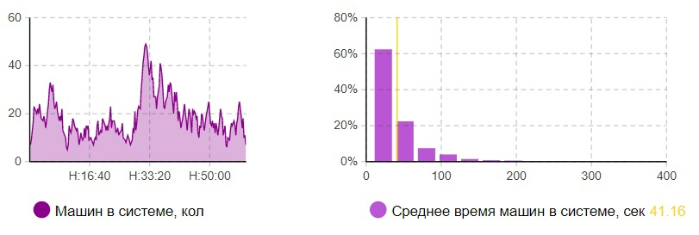

Рисунок 3.28 – Собранные данные по третьему эксперименту

При переключении фаз светофора с зеленого на красный оптимальным вариантом является эксперимент номер два. Время проезда минимально из предложенных вариантов, а также не превышает 32 в момент времени. По количество машин также можно отметить, что на диаграмме отсутствуют резкие скачки, что говорило бы о появление заторов.

Проведем четвертый эксперимент, полностью отключив светофорное регулирование. Показано на рисунке 3.29.

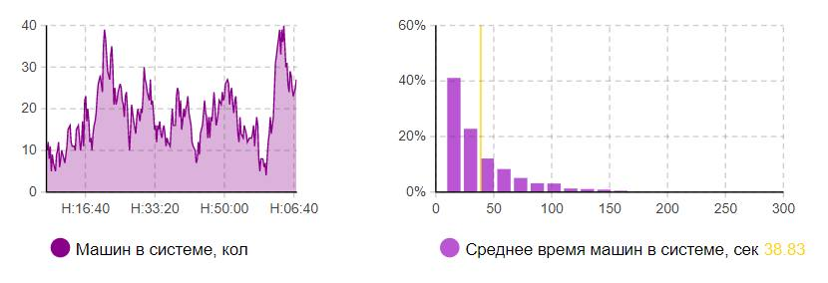

Рисунок 3.29 – Собранные данные по четвертому эксперименту

По значениям с графика сразу видно, что ситуация значительно улучшилась по сравнению с нынешней ситуацией, среднее количество машин варьируется около 20. Также ощутимо изменилось и среднее время пребывания машин в системе до 39 секунд, что почти в три раза меньше, чем в исходной модели.

Наилучшим вариантом для данного перекрестка является избавления от светофорного регулирования. Ситуация дорожной сети с применение данного метода показано на рисунке 3.30.

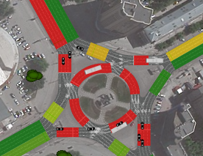

Рисунок 3.30 – Состояние дорожной сети с применение светофорного регулирования

## 3.7 Описание диаграмм

UML — унифицированный язык моделирования. Расшифруем: modeling подразумевает создание модели, описывающей объект. Unified — подходит для широкого класса проектируемых программных систем, различных областей приложений, типов организаций, уровней компетентности, размеров проектов. UML описывает объект в едином заданном синтаксисе, поэтому где бы вы не нарисовали диаграмму, ее правила будут понятны для всех, кто знаком с этим графическим языком — даже в другой стране[15].

Одна из задач UML — служить средством коммуникации внутри команды и при общении с заказчиком. Давайте рассмотрим возможные варианты использования диаграмм[15].

Поведение водителя на перекрестке ул. Нарымская – ул. Челюскинцев для ситуации, присутствующей на сегодняшний, представлена на рисунке 3.31.

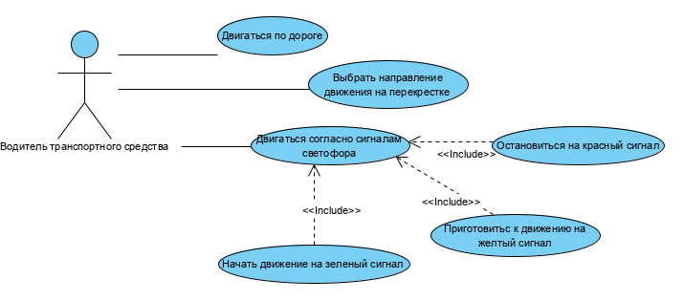

Рисунок 3.31 – Диаграмма вариантов использования для водителей

В диаграмме последовательности отображены объекты, которые взаимодействуют с другими объектами на рассматриваемом перекрестке. Результат полученной диаграммы показан на рисунке 3.32.

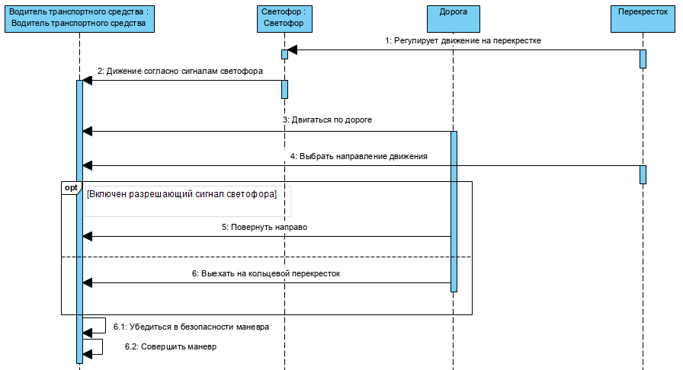

Рисунок 3.32 – Диаграмма последовательности прохождения перекрестка

Следующая диаграмма необходима для отображения различных взаимодействий между отдельными сущностями предметной области, показано на рисунке 3.33.

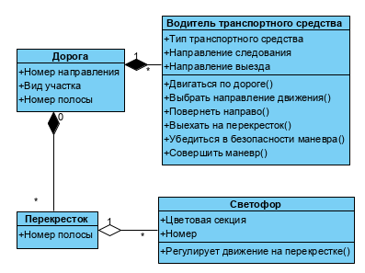

Рисунок 3.33 – Диаграмма объектов

# 4 Руководство пользователя

## 4.1 Список сокращений

Список использованных сокращений с расшифровкой представлен в таблице 4.1.

Таблица 4.1 - Сокращения

|  |  |
| --- | --- |
| Сокращение | Расшифровка |
| Направление «1» | Дорога по улице Челюскинцев со стороны красного проспекта |
| Направление «2» | Дорога по улице Нарымская со стороны памятника Ю.В. Кондратюка |
| Направление «3» | Дорога по улице Челюскинцев со стороны вокзала |
| Направление «4» | Дорога по улице Нарымская сторона с цирком |

## 4.2 Введение

Применение полученной технологии создания имитационной модели транспортной кольцевой развязки на пересечении ул. Нарымская – ул. Челюскинцев города Новосибирск позволит решать задачу оптимизации управления транспортными системами на микроуровне, также будет полезна для прогнозирования развития транспортной инфраструктуры.

Результат созданной модели с учетом всех проведенных экспериментов и полученных результатов планируется внедрить в министерство транспорта и дорожного хозяйства Новосибирской области.

Пользователь должен иметь опыт работы с AnyLogic версии 8.7.10, а также обладать следующими знаниями:

* знать соответствующую предметную область;
* знать основы микромоделей дорожного движения;
* понимать модель соответствующей предметной области;
* знать особенности программного продукта AnyLogic;
* уметь осуществлять анализ данных, полученных в ходе работы с имитационном моделью.

## 4.3 Назначение и условия применения

Имитационная модель транспортной развязки ул. Нарымская – ул. Челюскинцев необходима для визуализации движения потока машин и внедрения проекта для повышения пропускной способности данной развязки.

Практическая значимость имитационной модели состоит в возможности внедрения результатов исследования в дорожную транспортную сеть города Новосибирска с целью сокращения плотности транспортного потока и увеличению интенсивности транспортного потока на рассматриваемом перекрестке ул. Нарымская – ул. Челюскинцев города Новосибирск.

Результаты теоретического и практического обзора модели транспортной развязки могут быть применены к актуальному состоянию дорожного движения рассматриваемых улиц города Новосибирск, что позволит сделать выводы относительно модели транспортной развязки и определить пути ее совершенствования.

## 4.4 Подготовка к работе

Для работы с имитационной моделью ул. Нарымская – ул. Челюскинцев города Новосибирск необходимо следующее программное обеспечение: Any Logic версии 8.7.10.

Перед началом работы с имитационной моделью на рабочем месте пользователя необходимо выполнить ряд определенных действий:

1. Зайти на сайт AnyLogic: https://www.anylogic.ru.
2. Выбрать для скачивания последнюю платную или бесплатную версию для учащихся.
3. Во время загрузки в появившемся окне нажимаем на кнопку «Да».
4. После чего запуститься установка AnyLogic на компьютер. Выбираем кнопку «Next» и затем «OK».

Для начала работы нужно запустить AnyLogic и дождаться загрузки программы, как представлено на рисунке 4.1.

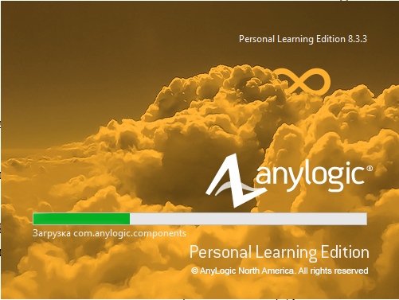

Рисунок 4.1 – Загрузка стартового окна AnyLogic

Далее необходимо выбрать проект модели «Диплом», нажав в строке меню «Файл», затем «Открыть…» и запустить его.

После открытия файла проект появится в программе и его название и составляющие можно увидеть на панели «Проекты». Для того, чтобы модель начала работать, необходимо нажать кнопку запуск на панели инструментов. Далее высветится стартовое окно имитационной модели. Результат вышеописанных действий представлен на рисунках 4.2 – 4.3.

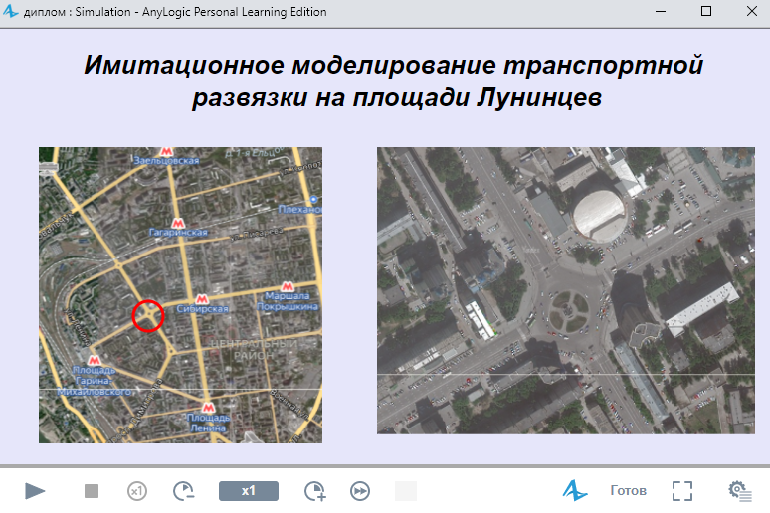

Рисунок 4.2 – Стартовая страница запуска модели

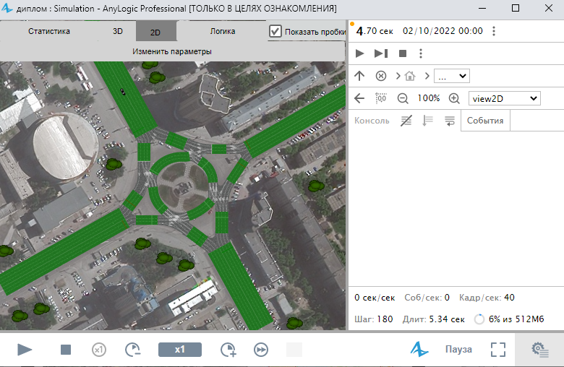

Рисунок 4.3 – Интерфейс имитационной модели при запуске

После нажатия на кнопку «Запустить» на стартовой странице появится отображение модели в 2D и основное меню сверху страницы, которое включает в себя следующий функционал:

* кнопка «ЛОГИКА» позволяет посмотреть схемы организации движения различного вида реализованного транспорта (грузовые, легковые, автобусы);
* кнопка «СТАТИСТИКА» позволяет во время работы модели отслеживать данные средней скорости автомобиля, среднее время нахождение машин в системе, количество автомобилей на перекрестке ул. Нарымская – ул. Челюскинцев и общее количество машин в системе;
* кнопка «Изменить параметры» осуществляет изменения длительности сигналов светофоров;
* кнопка «2D» осуществляет просмотр модели в режиме 2D;
* кнопка «3D» осуществляет просмотр модели в режиме 3D.

Описанное выше меню представлено на рисунке 4.4.

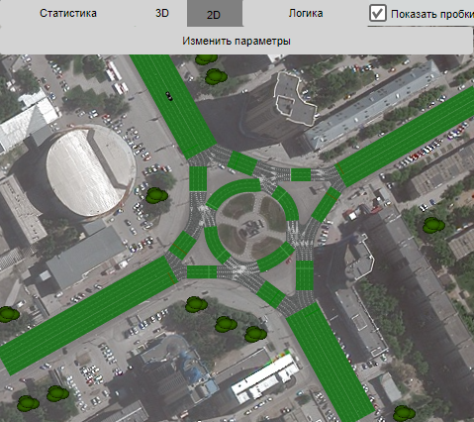

Рисунок 4.4 – Стартовая страница приложения

При переходе на вкладку «Статистика» окно в приложении обновится и будет иметь следующий вид, как на рисунке 4.5. Данная страница в приложении также включает в себя меню в верхней части окна с названием раздела, в котором находится пользователь. Меню включает в себя следующие действия:

* кнопка «На главный экран» возвращает пользователя к стартовой странице;
* кнопки «ЛОГИКА», «2D», «3D» выполняются те же действия, что и на главном экране.

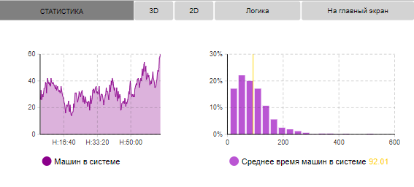

Рисунок 4.5 – Страница приложения «СТАТИСТИКА»

При переходе на вкладку «ЛОГИКА» окно в приложении поменяется и примет вид, как на рисунке 4.6. Появится схема движения легковых автомобилей.

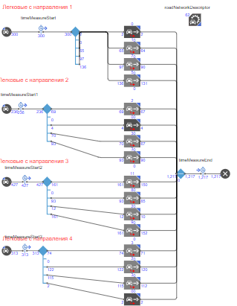

Рисунок 4.6 – Страница приложения «ЛОГИКА»

Для отображения схемы движения автобусов и грузовых автомобилей необходимо выбрать соответствующие пункты меню. На рисунках 4.7 – 4.8 показаны процессы других видов транспорта.

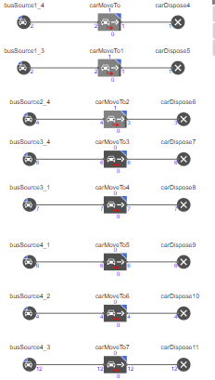

Рисунок 4.7 – Страница приложения «Автобусы»

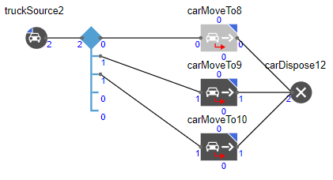

Рисунок 4.8 - Страница приложения «Грузовые»

Чтобы посмотреть, сколько автомобилей генерируется из какого-либо направления, пользователю необходимо навести курсором мышки на элемент CarSourse, как показано на рисунке 4.9.

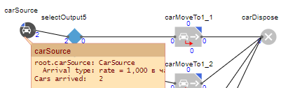

Рисунок 4.9 – Просмотр количества генерирующихся элементов из направления «1»

На вкладке «Изменить параметры» пользователю дается возможность, с помощью слайдер менять значения секций светофора. Описанная вкладка представлена на рисунке 4.10.

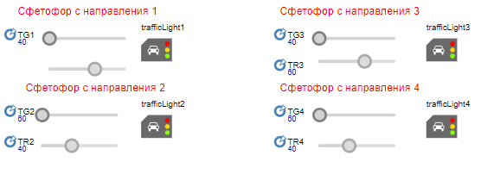

Рисунок 4.10 – Страница «Изменить параметры»

После нажатия на кнопку «3D» перед пользователем приложение примет следующий вид, представленный на рисунке 4.11. На данной вкладке присутствует две кнопки со следующим функционалом:

* кнопка «Показать пробки» отображает загруженность дорожной сети.

Если средняя скорость автомобилей на секции дороги равна либо больше 40 км/ч, то карта пробок для этой секции будет окрашена в зеленый цвет, если ниже 19 км/ч, то в красный. В промежутке диапазона используется желтый цвет.

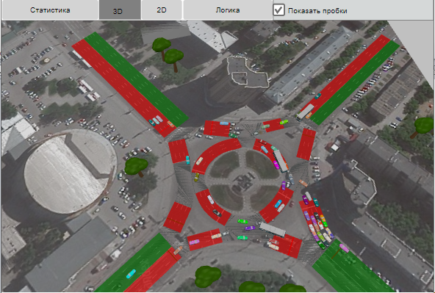

Рисунок 4.11 – Страница приложения «3D»

## 4.5 Описание операций

Возможности системы представлены в таблице 4.1.

Таблица 4.1 – Функциональность разработанной ИС

|  |  |
| --- | --- |
| Функции системы | Описание |
| Функционирование моделируемой системы в живой форме динамической анимации | Возможность вывод модели в графическом представлении 2D и 3D модели. |
| Отслеживание интенсивности транспортного потока | Возможность собирать статистику о движении транспортных средств |
| Эксперимент | Возможность наблюдения за изменившейся транспортной ситуацией при введении пешеходного мостика. |
| Построение диаграмм, наглядно отображающих результаты моделирования | В модель были добавлены графики, отражающие значения характеристик в ходе работы модели, благодаря чему есть возможность, изменяя любой параметр, оценивать степень его влияния на работу всей системы в целом в графическом представлении. |
| Ввод и корректировка исходных данных | Возможность изменять обновленные данные об интенсивности транспортных средств на перекрестке. |

## 4.6 Аварийные ситуации

В случае возникновения ошибок при работе с имитационной моделью в AnyLogic, необходимо ознакомится с классами ошибок и их описанием. Если это необходимо, то обратиться к разработчику созданной имитационной модели. Разновидность возможных ошибок представлена в таблице 4.2.

Таблица 4.2 – Классификация ошибок в AnyLogic

| Класс ошибки | Описание ошибки |
| --- | --- |
| Проверка синтаксиса модели | На этапе компиляции модели AnyLogic производит проверку синтаксиса диаграмм, типов и параметров. Все обнаруженные на этапе компиляции и построения модели ошибки отображаются в окне Ошибки. |
| Ошибки при выполнении модели | Ошибки моделирования являются логическими ошибками работы модели. Ошибка моделирования произойдет, если, например, диаграмма состояний не сможет покинуть состояние ветвления из-за того, что все переходы, ведущие из этого состояния будут закрыты. Ошибки моделирования обнаруживаются не средой выполнения Java, а средой AnyLogic. |
| Текстовый вывод информации | Этот механизм может использоваться и в отладочных целях, например, для определения порядка выполнения действий в различных объектах модели. Выведенная информация отображается в панели Консоль. Вы не можете редактировать выведенный в панели текст, но можете скопировать его для последующего анализа в буфер обмена. По умолчанию панель Консоль открывается при запуске модели внизу рабочей области AnyLogic. |

## 4.7 Рекомендации по освоению

Рекомендуемая литература:

* книга «AnyLogic за 3 дня». Автор: Илья Григорьев;
* книга «Основы имитационного моделирования и системного анализа в управлении». Автор: Дмитрий Каталевский.

## 4.8 Контактная информация

Разработчик: студент СГУПС, г.Новосибирск.

ФИО: Похиленко Анастасия Алексеевна.

Номер телефона: 8-909-510-62-21.

Почта: sleetgrout432@gmail.com.

# ЗАКЛЮЧЕНИЕ

В работе была рассмотрена существующая организация движения на перекрестке ул. Нарымская – ул. Челюскинцев города Новосибирск.

Исходя из анализа транспортной развязки, был сделан вывод, что на перекрестке существуют конфликтные точки, которые в свою очередь ведут к затору и образованию пробок. Самым проблемным местом являются съезды с кольца с ожиданием разрешающего сигнала светофора, что при высокой интенсивности движения, затрудняет выполнение маневров.

Вывод, рассматриваемый перекресток нуждается в реорганизации движения, которая в данной работе представлена в виде проведения экспериментов.

Были рассмотрены разные варианты организации движения на площади Лунинцев. Проведено 4 эксперимента: применение светофора с увеличением зеленой фазы до 90, 120, 180 и уменьшение красной до 20 секунд, удаление светофорного регулирования с перекрестка.

Оценка качества работы перекрестка проводилась по собранным данным: количество машин, среднее время проезда. Данные характеристики отображались в модели в виде графиков. Включена возможность регулировать параметры секций светофора.

Светофорное регулирование создавало конфликтные точки на данной транспортной развязке. Параметры для регулирования секций светофора главный элемент для решения поставленной задачи. Подбор наилучшего варианта решения осуществлялся с помощью изменений значений секций светофора.

Оптимальное решение поставленной задачи состоит в полной ликвидации светофорного регулирования на площади Лунинцев. При использовании данного варианта среднее время нахождения автомобилей в системе сократилось почти в три раза. Также уменьшилось количество нахождения автомобилей в модели, точки скапливания. Статистические данные улучшили результаты почти в четыре раза. На данном перекрестке нет необходимости в регулирование. Пешеходные переходы возле кольца следует заменить пешеходными мостами. Либо установить регулирование пешеходных светофоров по нажатию кнопки на тротуаре. По мере необходимости светофор будет включаться, но на более короткое время, чтобы снова не создавать конфликтные точки на перекрестке.

После анализа существующих программных продуктов для имитационного моделирования был выбран профессиональный продукт AnyLogic 8.7.10, который предполагает адекватное и реалистичное воспроизведение ситуации на существующей развязке с учетом всех особенностей и возможностью варьировать необходимыми параметрами с целью отслеживания происходящих при этом изменений.

В результате выполнения ВКР подобран оптимальный вариант организации движения на перекрестке.

# СПИСОК ИСПОЛЬЗОВАННЫХ ИСТОЧНИКОВ

1. Евдокимов А.О., Горохов А.В., Лугов Д.Я. Имитационная модель перекрестка с системой интеллектуального управления // Исследовано в России: международной научно-исследовательский журнал. 2015. Режим доступа: https://research-journal.org/en/engineering/imitacionnaya-model-perekrestka-s-sistemoj-intellektualnogo-upravleniya/ (дата обращения 01.05.2022).
2. С. Эльберг, Н. С. Цыганков. Имитационное моделирование. Учебное пособие [Электронный ресурс]. – Режим доступа: <http://simulation.su/uploads/files/default/2017-uch-posob-elberg-cigankov.pdf> (дата обращения 05.05.2022).
3. Кураксин А.А. Совершенствование методов оценки эффективности организации дорожного движения на основе применения технологий мезоскопического моделирования транспортных потоков : Дис. …канд. Тех. Наук: 10.05.10/ Кураксин Антон Александрович. – Ряз., 2020. – 15 с. (дата обращения 06.05.2022).
4. Совершенствование методов оценки эффективности организации дорожного движения [Электронный ресурс]. – Режим доступа: <https://oreluniver.ru/public/file/defence/Kuraksin_Anton_Aleksandrovich_29.07.2020.pdf> (дата обращения 07.05.2022).
5. Основные современные инструменты имитационного моделирования транспортных потоков [Электронный ресурс]. – Режим доступа: <https://cyberleninka.ru/article/n/osnovnye-sovremennye-instrumenty-imitatsionnogo-modelirovaniya-transportnyh-potokov> (дата обращения 08.05.2022).
6. Киселев М. В. Имитационное моделирование систем в среду AniLogic [Электронный ресурс]. – Режим доступа: <http://simulation.su/uploads/files/default/2009-uch-method-posob-kiseleva-1.pdf> (дата обращения 10.05.2022)
7. NSK.net [Электронный ресурс] // www.n-s-k.net Центральный район URL: <https://www.n-s-k.net/fix/district/20> (дата обращения 11.05.2022).
8. NSK.net [Электронный ресурс] // www.n-s-k.net Железнодорожный район URL: <https://www.n-s-k.net/fix/district/12> (дата обращения 11.05.2022).
9. Челюскинский жилмассив [Электронный ресурс]. – Режим доступа: <https://hleb-produkt.ru/stati/21178-chelyuskinskiy-zhilmassiv.html> (дата обращения 12.05.2022).
10. Мэрия города Новосибирска [Электронный ресурс]. – Режим доступа: <https://novo-sibirsk.ru/upload/iblock/06b/2020_post_2200.pdf> (дата обращения 13.05.2022).
11. Гурский Л. Н., Солошенко В. О. Имитационное моделирование транспортных потоков с использованием среды AnyLogic. Режим доступа: <https://libeldoc.bsuir.by/bitstream/123456789/32850/1/Gurskiy_Imitatsionnoye.pdf> (дата обращения 14.05.2022).
12. Основы моделирования в среде AnyLogic [Электронный ресурс]. – Режим доступа: <https://infopedia.su/17xc04e.html> (дата обращения 15.05.2022).
13. Боев В. Д. Моделирование в Anylogic Режим доступа: <https://www.anylogic.ru/upload/Books_ru/Boev_Modelirovanie_v_AnyLogic_Posobie.pdf> (дата обращения 16.05.2022).
14. Сбор статистики использования ресурсов [Электронный ресурс]. – Режим доступа: <https://studme.org/286148/informatika/sbor_statistiki_ispolzovaniya_resursov> (дата обращения 17.05.2022).
15. UML для бизнес-моделирования: зачем нужны диаграммы процессов [Электронный ресурс]. – Режим доступа: <https://evergreens.com.ua/ru/articles/uml-diagrams.html> (дата обращения 18.05.2022).